GAMBARAN PENGELOLAAN OBAT RUSAK
DAN KADALUARSA DI APOTEK
PRADIPTA SLAWI

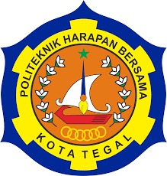

TUGAS AKHIR

Disusun oleh:

TINA LISTIANA DEWI

18080079

HALAMAN SAMPUL

PROGRAM STUDI DIPLOMA III FARMASI
POLITEKNIK HARAPAN BERSAMA
2021
GAMBARAN PENGELOLAAN OBATRUSAK
DAN KADALUARSA DI APOTEK
PRADIPTA SLAWI

TUGAS AKHIR
Diajukan Untuk Memenuhi Salah Satu Syarat Dalam Mencapai
Gelar Derajat Ahli Madya

Disusun oleh:

TINA LISTIANA DEWI

18080079

HALAMAN JUDUL

PROGRAM STUDI DIPLOMA III FARMASI
POLITEKNIK HARAPAN BERSAMA
2021

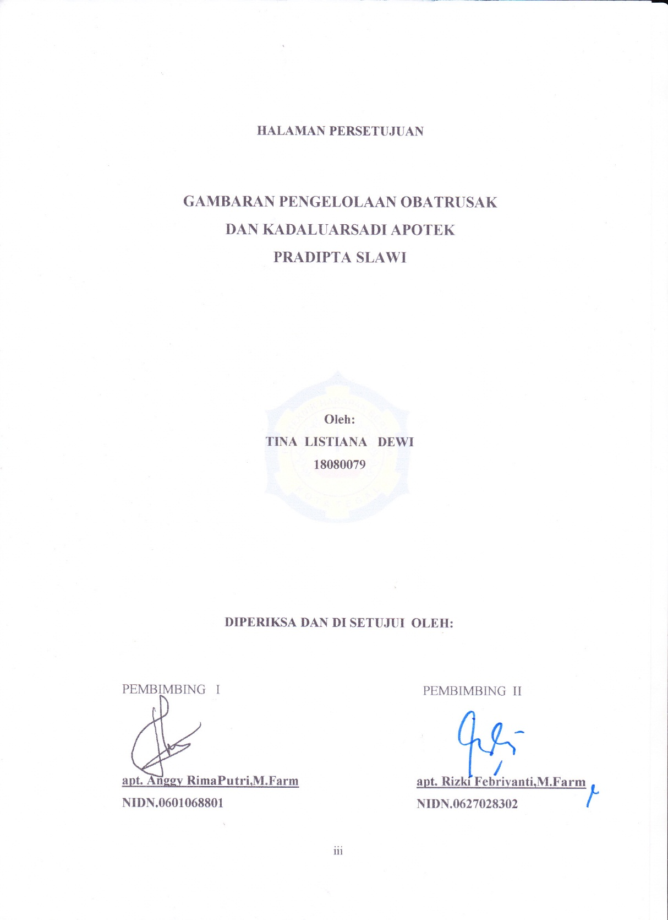
HALAMAN PERSETUJUAN

GAMBARAN PENGELOLAAN OBAT RUSAK
DAN KADALUARSA DI APOTEK
PRADIPTA SLAWI

Oleh:
TINA LISTIANA DEWI
18080079

DIPERIKSA DAN DI SETUJUI OLEH:

PEMBIMBING I PEMBIMBING II

apt. Anggy RimaPutri,M.Farm apt. Rizki Febriyanti,M.Farm
NIDN.0601068801 NIDN.0627028302

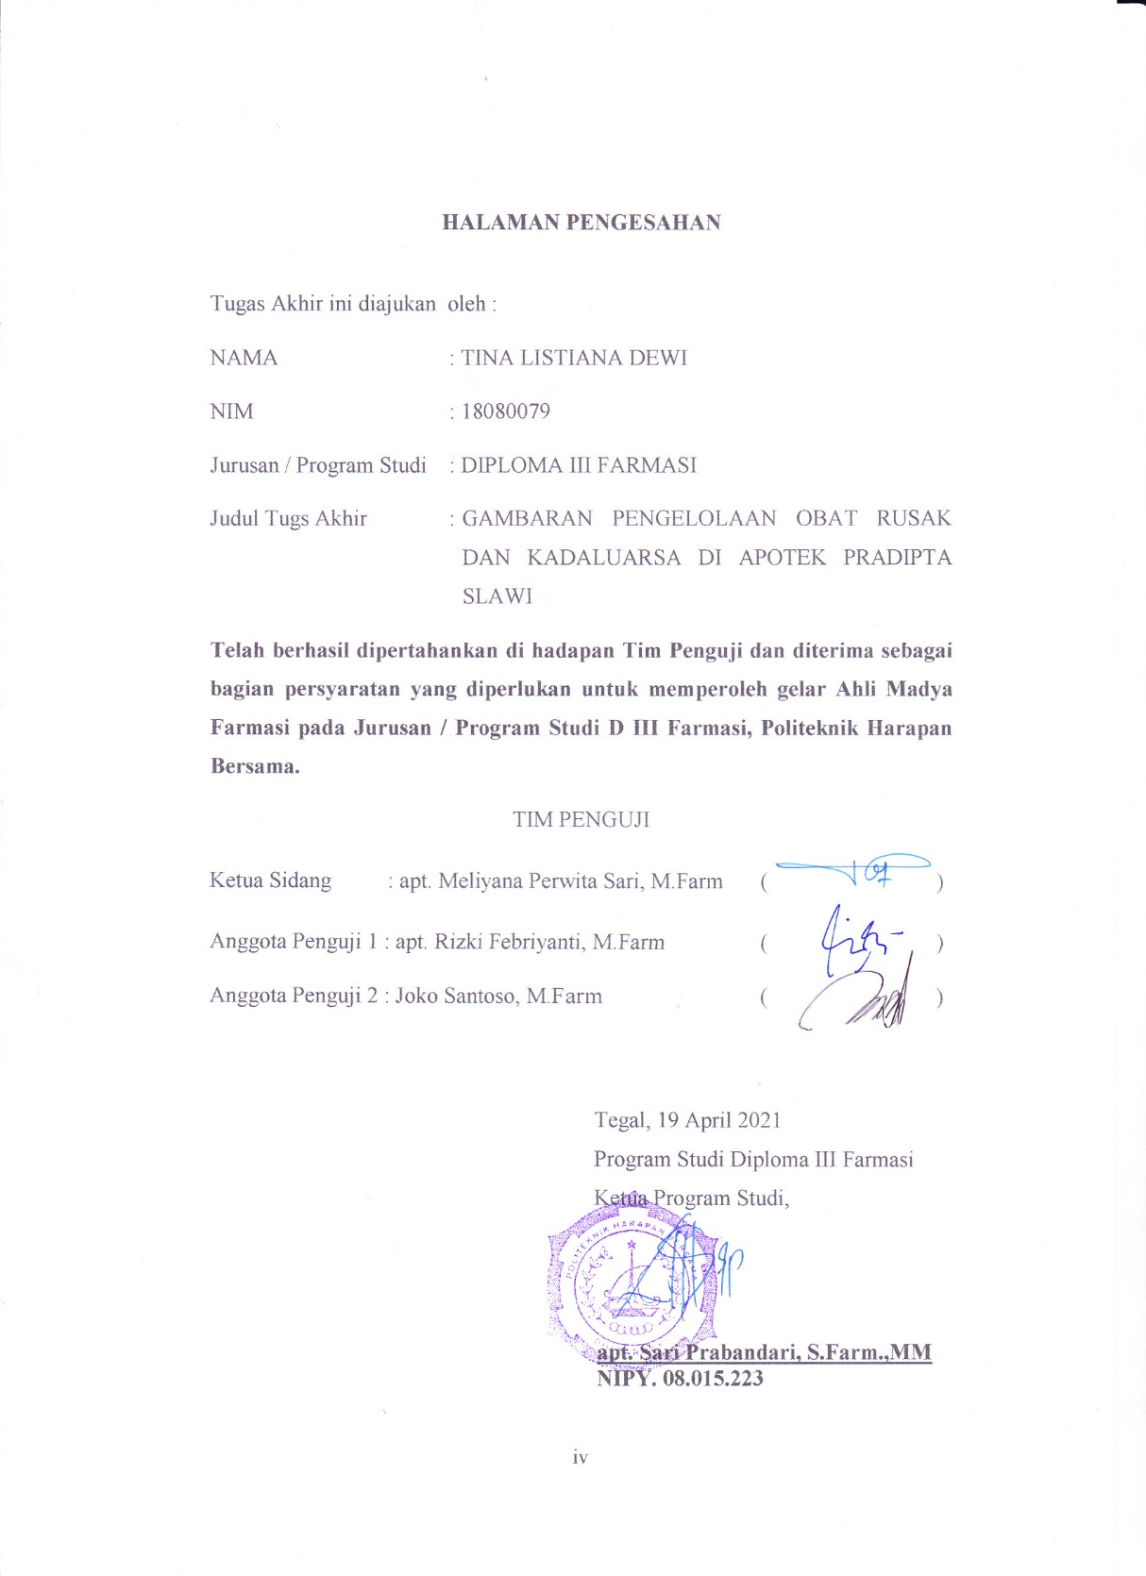
HALAMAN PENGESAHAN

Tugas Akhir ini diajukan oleh :
NAMA : TINA LISTIANA DEWI
NIM : 18080079
Jurusan / Program Studi : DIPLOMA III FARMASI
Judul Tugs Akhir : GAMBARAN PENGELOLAAN OBAT RUSAK DAN KADALUARSA DI APOTEK PRADIPTA SLAWI
Telah berhasil dipertahankan di hadapan Tim Penguji dan diterima sebagai bagian persyaratan yang diperlukan untuk memperoleh gelar Ahli Madya Farmasi pada Jurusan / Program Studi D III Farmasi, Politeknik Harapan Bersama.
TIM PENGUJI
Ketua Sidang : apt. Meliyana Perwita Sari, M.Farm ( )
Anggota Penguji 1 : apt. Rizki Febriyanti, M.Farm ( )
Anggota Penguji 2 : Joko Santoso, M.Farm ( )

Tegal, 19 April 2021
Program Studi Diploma III Farmasi
Ketua Program Studi,

apt. Sari Prabandari, S.Farm.,MM
NIPY. 08.015.223

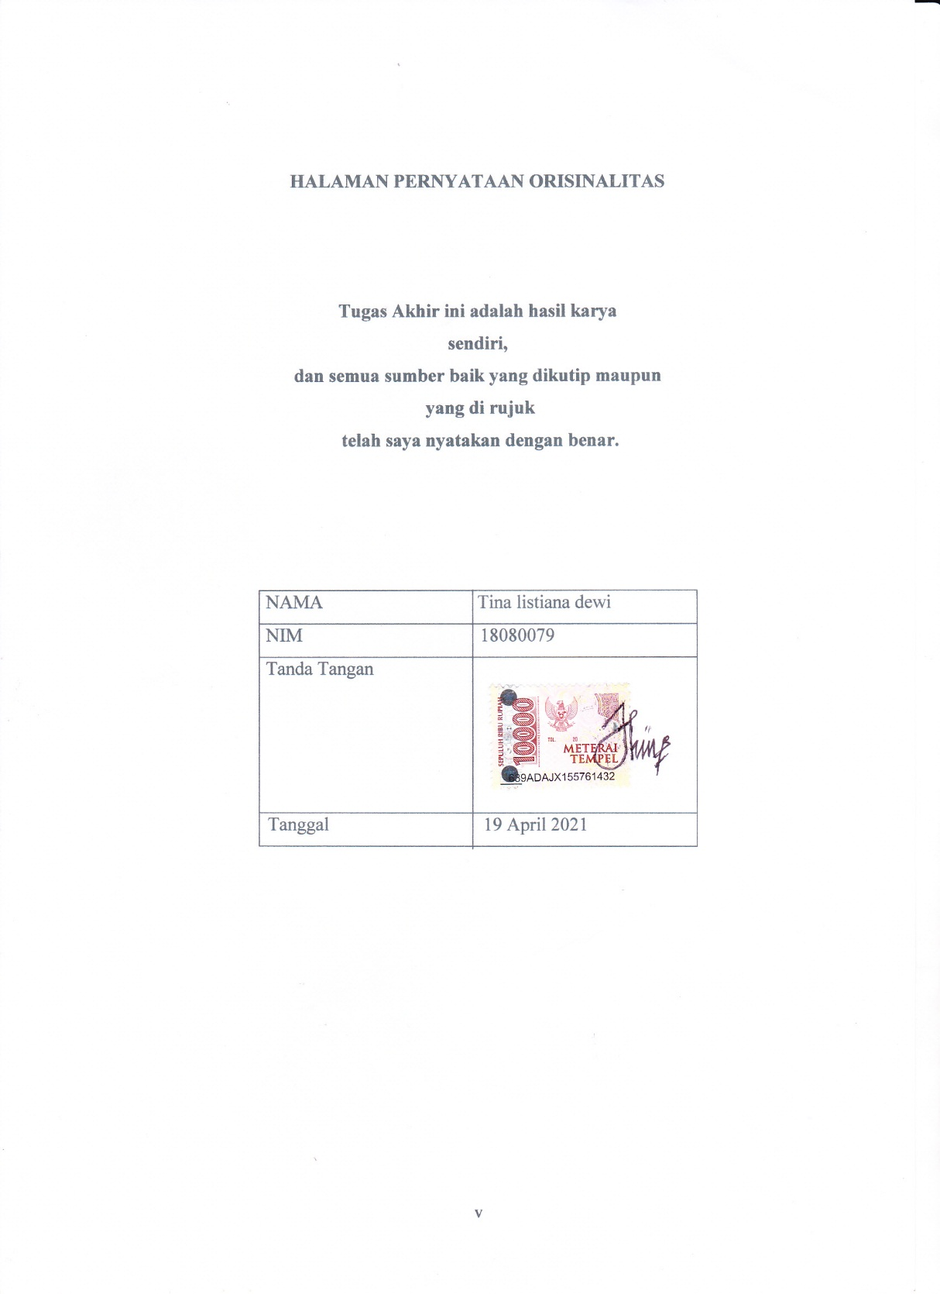
HALAMAN PERNYATAAN ORISINALITAS

Tugas Akhir ini adalah hasil karya
sendiri,
dan semua sumber baik yang dikutip maupun
yang di rujuk
telah saya nyatakan dengan benar.

NAMA Tina listiana dewi
NIM 18080079
Tanda Tangan
Materai 6000
Tanggal 19 April 2021

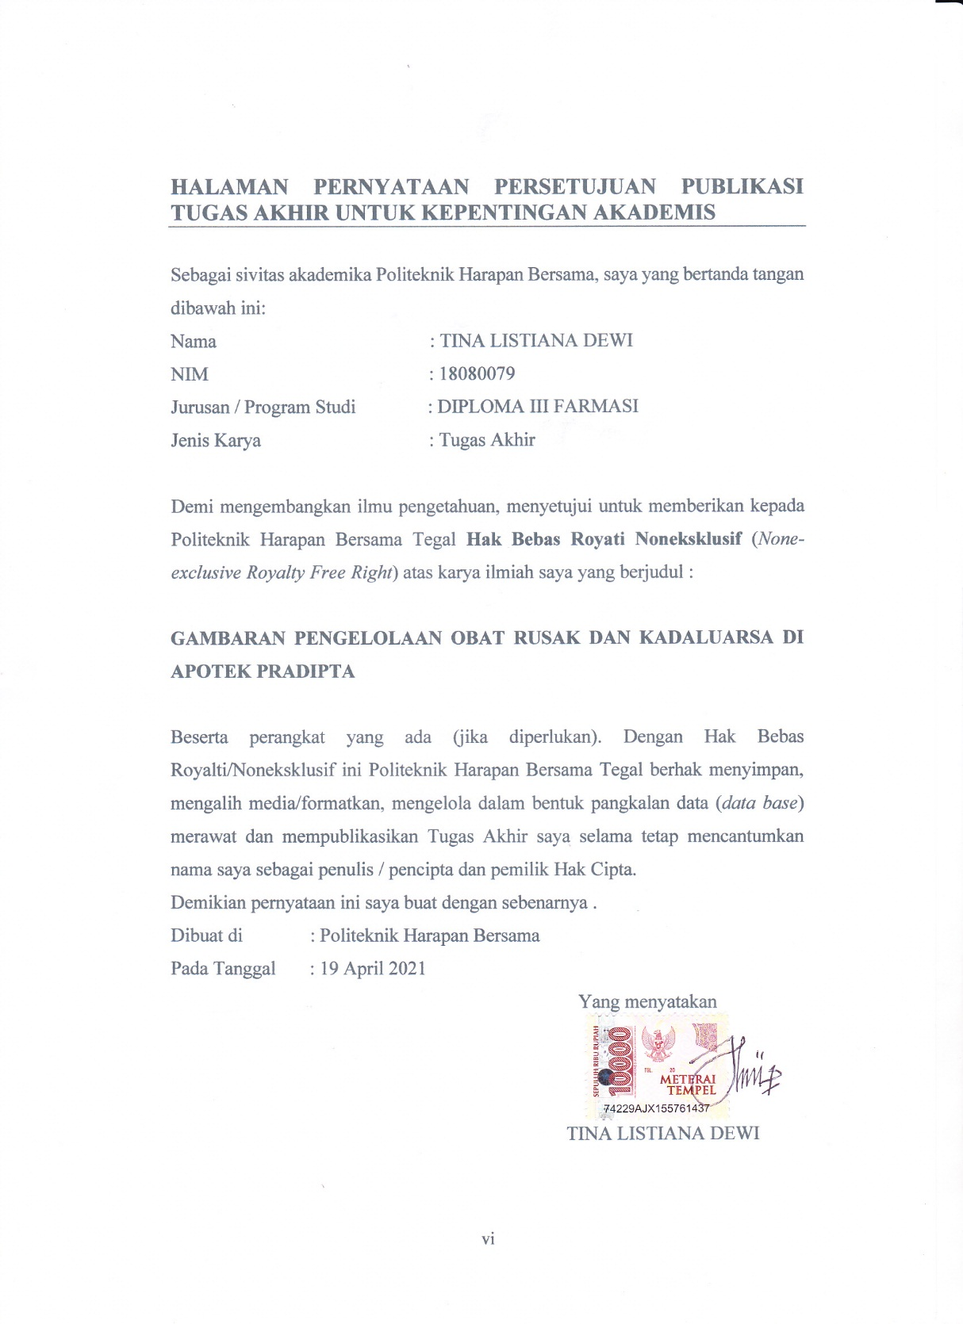
HALAMAN PERNYATAAN PERSETUJUAN PUBLIKASI TUGAS AKHIR UNTUK KEPENTINGAN AKADEMIS

Sebagai sivitas akademika Politeknik Harapan Bersama, saya yang bertanda tangan dibawah ini:
Nama : TINA LISTIANA DEWI
NIM : 18080079
Jurusan / Program Studi : DIPLOMA III FARMASI
Jenis Karya : Tugas Akhir

Demi mengembangkan ilmu pengetahuan, menyetujui untuk memberikan kepada Politeknik Harapan Bersama Tegal Hak Bebas Royati Noneksklusif (None-exclusive Royalty Free Right) atas karya ilmiah saya yang berjudul :

GAMBARAN PENGELOLAAN OBAT RUSAK DAN KADALUARSA DI APOTEK PRADIPTA

Beserta perangkat yang ada (jika diperlukan). Dengan Hak Bebas Royalti/Noneksklusif ini Politeknik Harapan Bersama Tegal berhak menyimpan, mengalih media/formatkan, mengelola dalam bentuk pangkalan data (data base) merawat dan mempublikasikan Tugas Akhir saya selama tetap mencantumkan nama saya sebagai penulis / pencipta dan pemilik Hak Cipta.
Demikian pernyataan ini saya buat dengan sebenarnya .
Dibuat di : Politeknik Harapan Bersama
Pada Tanggal : 19 April 2021
Yang menyatakan

TINA LISTIANA DEWI

MOTTO

Cukuplah Allah Bagiku
“Jagalah Allah, niscaya engkau akan mendapatkannya didepanmu. Kenalilah Allah diwaktu senggang niscaya dia akan mengenalmu diwaktu susah. Ketahuilah bahwa apa yang ditetapkan luput darimu tidaklah akan menimpamu dan apa yang ditetapkan akan menimpamu tidak akan luput darimu, ketahuilah bahwa kemenangan bersama kesabaran dan kemudahan bersama kesulitan dan kesulitan bersama kemudahan”
“Milikilah keberanian diri dan juga baik hati”
“Tak perlu terlalu mempertuhankan sekolah atau kuliah, tapi jadikanlah kuliah atau sekolahmu agar lebih mengenal dan mengingat Tuhan (Allah SWT)”
Dengan mengucap syukur kepada-Nya,
Kupersembahkan karya sederhana ini kepada:
- Kedua orang tuaku Bapak Supriyadi dan Alm.Ibu Akrima
- Keluarga besar
- Teman – temanku yang saya sayangi dan saya banggakan (Fitriyati, Wulandari, Aprilia, Dwi, Wanda, Silvia)
- Calon pendamping hidupku Renaldi
- Mereka yang selalu menanyakan “Kapan wisuda”
- Almamaterku tercintaPoliteknik Harapan Bersama

PRAKATA

Segala puji syukur penulis panjatkan kehadirat Allah SWT yang telah melimpahkan rahmat dan karunia-Nya, sehingga penulis dapat menyusun Tugas Akhir yang berjudul“GAMBARAN PENGELOLAAN OBAT RUSAK DAN KADALUARSA DI APOTEK PRADIPTA”
Tujuan penulisan Tugas Akhir ini adalah untuk memenuhi persyaratan dalam menempuh ujian akhir Pendidikan Diploma III Politeknik Harapan Bersama.
Penyusunan Tugas Akhir ini, penulis banyak mendapatkan bimbingan, pengarahan, bantuan dan dukungan dari berbagai pihak. Untuk itu pada kesempatan ini penulis menyampaikan ucapan terimakasih kepada :
- Bapak Nizar Suhendra, S.E., M.PP. selaku Direktur Politeknik Harapan Bersama
- Ibu apt. Anggy Rima Putri, M.Farm. selaku dosen pembimbing 1 yang telah memberikan banyak kebijakan dan memikirkan berbagai penyelesaian terkait dengan Studi Mahasiswa.
- Ibu apt. Rizki Febriyanti, M.Farm. selaku dosen pembimbing II yang telah memberi pengarahan dan saran dalam Tugas Akhir ini.
- Bapak dan ibu yang telah memberikan semangat dan dukungan setiap harinya moral maupun material serta do’a sehingga Tugas Akhir ini dapat selesai.
- Teman-teman semua yang telah membantu terselesaikan Tugas Akhir ini.

Semoga Allah SWT memberikan ampunan, dan melimpahkan Rahmat serta hidayah-Nya serta melipat gandakan pahala amal kebajikan semua pihak yang telah memberikan bantuan kepada penulis selama proses penyelesaian Tugas Akhir ini.
Untuk itu, penulis sangat mengharapkan kritik, dan saran semua pihak yang bersifat membangun lebih baiknya Tugas Akhir ini, akhirnya penulis berharap semoga Tugas Akhir ini dapat bermanfaat bagi pembaca.

Penulis

TINA LISTIANA DEWI

INTISARI

Dewi, Tina Listiana., Putri, Anggy Rima.,Febriyanti, Rizki, 2021. Gambaran Pengelolaan Obat Rusak dan Kadaluarsa di Apotek Pradipta.

Obat rusak adalah keadaan obat yang tidak bisa terpakai lagi karena rusak secara fisik atau berubah bau dan warna yang dipengaruhi oleh udara yang lembab, sinar matahari, suhu dan goncangan fisik. Obat kadaluarsa / expire date adalah obat yang sudah melewati tanggal kadaluarsa yang tercantum pada kemasan yang menandakan obat tersebut sudah tidak layak lagi untuk dikonsumsi / digunakan. Tujuan penelitian ini untuk mengetahui pengelolaan obat rusak dan kadaluarsa di Apotek Pradipta berdasarkan karakteristik jenis obat yang ada di Apotek Pradipta.
Penelitian ini merupakan penelitian Deskriptif Kualitatif. Populasi pada penelitian ini adalah seorang Apoteker di Apotek Pradipta periode 2020. Teknik pengambilan sampel dilakukan secara purposive sampling dengan kriteria inklusi. Menggunakan observasi dan wawancara.
Hasil penelitian dapat disimpulkan bahwa Gambaran Pengelolaan Obat Rusak dan Kadaluarsa di Apotek Pradipta pada bulan Januari sampai Desember 2020 ada lebih dari 8 jenis obat sediaan tablet yang paling banyak kadaluarsanya. Pengelolaan obat rusak dan kadaluarsa di Apotek Pradipta sudah memenuhi standar BPOM RI DEPKES RI yang dimusnahkan dengan cara ditimbun didalam tanah dan dibakar.

Kata Kunci : Pengelolaan obat, Obat rusak dan kadaluarsa, Apotek

ABSTRACT

Dewi, Tina Listiana., Putri, Anggy Rima., Febriyanti, Rizki, 2021. The Management Of Unused and Expired Medications : A Descriptive Study at a Pharmacy

Unused medications are drugs that no longer used for physically damaged or changes in odor and color which is influenced by humid air, sunlight, temperature and physical shock expired drug is a drug that has passed expiration date stated on the package. which indicates that the drug is no longer suitable for consumption.The purpose of this study was to determine the management of unused and expired medications atPradipta Pharmacy based ontypes of the medications available at Pradipta Pharmacy.
A descriptive approach with a pharmacist as respondent was conducted in this current research. Primary data were taken through interview and direct observation.
Resuls of the interview and observation found that the management of unused and expired medications at pradipta pharmacy was in accordance with the goverment protocols (BPOM RI DEPKES RI). The management was reported by deep enclosing the medications in the ground and burned.

Keywords : Medications management, unused and expired medications, Pharmacy

DAFTAR ISI

HALAMAN SAMPUL i
HALAMAN JUDUL ii
HALAMAN PERSETUJUAN iii
HALAMAN PENGESAHAN iv
HALAMAN PERNYATAAN ORISINALITAS v
HALAMAN PERNYATAAN PERSETUJUAN PUBLIKASI vi
MOTTO vii
PRAKATA viii
INTISARI x
ABSTRACT xi
DAFTAR ISI xii
DAFTAR TABEL xiv
DAFTAR GAMBAR xv
DAFTAR LAMPIRAN xvi
BAB I PENDAHULUAN 1
1.1 Latar Belakang 1
1.2 Rumusan Masalah 3
1.3 Batasan Masalah 3
1.4 Tujuan Penelitian 4
1.5 Manfaat Penelitian 4
1.6 Keaslian Penelitian 5
BAB II TINJAUAN PUSTAKA 7
2.1 Obat Rusak atau Kadaluarsa 7
2.1.1 Definisi Obat Rusak atau Kadaluarsa 7
2.1.2 Kondisi yang Mempercepat Kadaluarsa Obat 8
2.1.3 Efek Meminum Obat yang Rusak atau Kadaluarsa 9
2.1.4 Prosedur Tetap Penanganan Obat Rusak atau Kadaluarsa 9
2.1.5 Cara Penanganan Obat yang Sudah Rusak atau Kadaluarsa 10
2.1.6 Cara Penghancuran Obat Rusak atau Kadaluarsa 11

2.2 Cara Memusnahkan Obat Psikotropika, Narkotika, dan Prekursor di Apotek 19
2.3 Fungsi Persediaan di Apotek 19
2.4 Kegiatan Pengelolaan Persediaan Obat-obatan 21
2.5 Pengertian Apotek 24
2.5.1 Tata Ruang Apotek 25
2.5.2 Struktur Organisasi 26
2.6 Kerangka Teori 26
2.7 Kerangka Konsep 28
BAB III METODE PENELITIAN 29
3.1 Ruang Lingkup Penelitian 29
3.2 Rancangan dan Jenis Penelitian 29
3.3 Populasi dan Sampel 30
3.3.1 Populasi 30
3.3.2 Sampel 30
3.3.3 Variabel Penelitian 30
3.4 Definisi Operasional (DO) 31
3.5 Jenis dan Sumber Data 32
3.5.1 Jenis Data 32
3.6 Etika Penelitian Data 32
3.7 Alur Penelitian 33
BAB IV HASIL DAN PEMBAHASAN 34
4.1 Prosedur Pemusnahan Obat Rusak dan Kadaluarsa di Apotek Pradipta Slawi 34
4.2 Teknik Pemusnahan Obat Rusak atau Kadaluarsa di Apotek Pradipta Slawi. 38
4.3 Pemusnahan 39
BAB V KESIMPULAN DAN SARAN 49
5.1 Kesimpulan 49
5.2 Saran-saran 50
DAFTAR PUSTAKA 51
LAMPIRAN 53

DAFTAR TABEL

Tabel 1.1 Keaslian Penelitian 5
Tabel 3.1 Definisi Operasional 31
Tabel 4.1 Daftar Obat Rusak Periode Januari sampai Desember 2020 36
Tabel 4.2 Daftar Obat Kadaluarsa Periode Januari sampai Desember 2020 37

DAFTAR GAMBAR

Gambar 2.1 Kerangka Teori 27
Gambar 2.2 Kerangka Konsep 28
Gambar 3.1 Alur Penelitian 33

DAFTAR LAMPIRAN

Lampiran 1. Surat Permohonan Ijin Pengambilan Data dan Penelitian Tugas Akhir (TA) 54
Lampiran 2. Surat Balasan Pengambilan Data dan Penelitian Tugas Akhir (TA) 55
Lampiran 3. Surat Telah Melakukan Penelitian Tugas Akhir (TA) 56
Lampiran 4. Dokumen Penelitian 57
Lampiran 5. Daftar Obat Rusak Periode Januari sampai Desember2020 67
Lampiran 6. Daftar Obat Kadaluarsa Periode Januari sampai Desember 2020 68
Lampiran 7. Pedoman Wawancara Pengelolaan Obat Rusak Dan Kadaluarsa 69
Lampiran 8. Surat Persetujuan (Informed Consent) 73

BAB I

PENDAHULUAN

Latar Belakang
Pengelolaan obat merupakan rangkaian kegiatan yang menyangkut aspek perencanaan, pengadaan, penyimpanan dan pendistribusian obat yang dikelola secara optimal demi tercapainya ketepatan jumlah dan jenis obat dan perbekalan kesehatan (Mangindara, et al. 2012). Obat rusak adalah keadaan obat yang tidak bisa terpakai lagi karena rusak secara fisik atau berubah bau dan warna yang dipengaruhi oleh udara yang lembab, sinar matahari, suhu dan goncangan fisik. Pengertian obat kadaluarsa / expire date adalah obat yang sudah melewati tanggal kadaluarsa yang tercantum pada kemasan yang menandakan obat tersebut sudah tidak layak lagi untuk di konsumsi/digunakan. Faktor-faktor penyebab obat rusak dan kedaluarsa, diantaranya kesalahan perencanaan, penyimpanan, dan tidak diterapkannya First In First Out (FIFO) maupun First Expired First Out (FEFO).
Penelitian bertujuan mengetahui faktor terbesar dari obat rusak dan kedaluarsa, kerugian apotek serta gambaran pemusnahan obat rusak dan kedaluwarsa. Obat yang belum kadaluarsa juga dapat menyebabkan efek buruk yang sama, hal ini disebabkan karena penyimpanannya salah yang menyebabkan zat di dalam obat tersebut rusak. Obat rusak dan kadaluarsa mengalami perubahan fisik seperti terjadi perubahan rasa, warna dan bau, kerusakan berupa pecah, retak, lubang, sumbing, noda, berbintik-bintik
dan atau terdapat benda asing, jadi bubuk dan lembab. Pada jenis tablet tertentu ada yang menjadi basah dan lengket satu dengan tablet yang lainnya. Pada sediaan kapsul akan menjadi terbuka, tidak berisi, rusak atau lengket satu sama lainnya (BPOM RI, 2013).
Berdasarkan Keputusan Menteri Kesehatan No.1121/Menkes/SK/ XII/2008 Kegiatan pengelolaan obat meliputi perencanaan, pengadaan, penerimaan, penyimpanan, pemusnahan, pengendalian, pencatatan dan pelaporan. Pengelolaan obat sangat penting karena itu kita perlu mengetahui tanda-tanda kadaluarsa obat dan obat yang rusak. Memperhatikan masa kadaluarsa suatu produk obat penting untuk menghindari dikonsumsinya suatu produk yang sudah tidak layak dikonsumsi agar tidak terjadi resiko yang membahayakan pasien dan fatal. Alasan memilih tempat penelitian di Apotek Pradipta karena ingin mengetahui apakah di Apotek Pradipta sudah sesuai dengan persyaratan BPOM dan ingin mengetahui tingkat pengetahuan pengelolaan obat di Apotek Pradipta.
Menurut uraian dari latar belakang, penulis tertarik untuk melakukan penelitian mengenai “Gambaran Pengelolaan Obat Rusak dan Kadaluarsa di Apotek Pradipta Slawi“. Penelitian ini dilakukan di Apotek Pradipta Slawi. Pada tahun 2016, Praktek gigi milik drg. Dian Wardaningrum resmi dibuka, saat itu belum ada apotek dan tahun 2017, suami dari drg Dian Wardaningrum, yang bernama Atma Winrija membangun sebuah apotek yang bertujuan agar resep obat dari praktek dokter gigi mudah ditebus, Apotek Pradipta diresmikan pada tanggal 3 maret 2017 dan apoteker pengelola apotek pradipta ialah apt. Mohammad Habibi, S.Farm. Beliau memperkerjakan seorang TTK (Tenaga Teknis Kefarmasian) yang bernama Otita Diana Vita. Sampai sekarang Apotek Pradipta masih bekerja sama dengan Praktek dokter gigi milik drg. Dian Wardaningrum. Namun apotek pradipta juga melayani resep obat dari luar dan menjual obat-obatan umum untuk masyarakat.

Rumusan Masalah
Berdasarkan latar belakang maka rumusan masalah penelitian ini adalah “Bagaimana pengelolaan obat rusak dan obat kadaluarsa di Apotek Pradipta Slawi?”

Batasan Masalah
Batasan masalah dalam penelitian ini adalah:
- Penelitian dilakukan di Apotek Pradipta Slawi.
- Data yang dijadikan sampel merupakan data yang diambil dari beberapa dokumen di Apotek Pradipta Slawi.
- Objek penelitian ini adalah Apoteker di Apotek Pradipta Slawi
- Penelitian hanya meneliti pengelolaan obat rusak dan kadaluarsa di Apotek Pradipta Slawi.
- Data obat rusak dan kadaluarsa yang diambil berupa buku di Apotek Pradipta Slawi dari periode Januari sampai dengan Desember 2020.

Tujuan Penelitian
Untuk mengetahui pengelolaan obat rusak dan obat kadaluarsa di Apotek Pradipta Slawi.

Manfaat Penelitian
Adapun manfaat dalam Tugas Akhir (TA) ini adalah sebagai berikut:
- Bagi Peneliti
Penelitian ini dapat memberikan tata cara atau prosedur pengelolaan obat rusak dan obat kadaluarsa serta kesesuaian pengelolaan obat rusak atau kadaluarsa.
- Bagi Kesehatan
Merupakan sumbangan pemikiran untuk Apotek Pradipta Slawi dalam pengelolaan obat rusak dan obat kadaluarsa agar memperhatikan tanggal kadaluarsa dan kondisi obat.
- Bagi Akademik
Manfaat bagi akademik dalam penyusunan Tugas Akhir (TA) ini dapat memberikan ilmu pengetahuan tentang pengelolaan obat rusak dan obat kadaluarsa serta prosedur-prosedur yang harus ditempuh oleh para mahasiswa.

Keaslian Penelitian
Berdasarkan 2 jurnal yang digunakan sebagai referensi dalam penelitian. Penelusuran penulis menemukan penelitian yang sejenis dengan penelitian yang akan penulis lakukan yaitu sebagai berikut:
Tabel 1.1 Keaslian Penelitian

No. | Penulis | Mangindara (2011) | Hasan (2009) | Dewi (2021)
 | Judul Peneliti | Analisis Pengelolaan Obat di Puskesmas Kamapala Kecamatan Sinjai Timur Kabupaten Sinjai Tahun 2011 | Faktor-faktor yang berhubungan dengan kualitas perencanaan kebutuhan obat di Puskesmas Kabupaten Karawang Tahun 2009 | Gambaran pengelolaan obat rusak dan kadaluarsa Di Apotek Pradipta Slawi Tahun 2021
 | Metode  Penelitian | Penelitian Deskriptif Kualitatif | Metode Croos, Sectional | Penelitian Deskriptif Kualitatif
3. | Hasil  Penelitian | Hasil penatalaksanaan obat menunjukkan bahwa semua prosedur seperti perencanaan, pengadaan, dan pendistribusian  telah mengikuti standar manajemen yang baik. | Hasil penelitian menunjukkan bahwa Kondisi puskesmas di kabupaten Karawang tahun 1995/1996 51.4% puskesmas mempunyai jadwal perencanaan yang tidak tepat, 70.3% puskesmas mengalami kekosongan obat dengan rata- rata kekosongan 2-4 bulan, 43,2% puskesmas mempunyai | Hasil penelitian menunjukkan bahwa pengelolaan obat rusak dan kadaluarsa di Apotek Pradipta Slawi ada lebih dari 8 jenis obat sediaan tablet yang kadaluarsa dan pemusnahan obat rusak dan
Lanjutan Tabel 1.1 Keaslian Penelitian
 |  |  | ketidaksesuaian dalam jenis obat dengan rata-rata tidak sesuai jenis 5%-10%dan 100%  puskesmas tidak sesuai dalam hal jumlah obatantara yang direncanakan dengan yang dipakai. | Kadaluarsasudahmemenuhi standar BPOM RI DEPKES RI yaitu dimusnahkan dengan cara ditimbun di dalam tanah dan dibakar.

BAB II

TINJAUAN PUSTAKA

Obat Rusak atau Kadaluarsa

Definisi Obat Rusak atau Kadaluarsa
Obat rusak atau kadaluarsa adalah kondisi obat bila konsentrasinya sudah berkurang antara 25-30% dari konsentrasi awalnya serta bentuk fisik yang mengalami perubahan (Seto, 2002:34). Obat rusak yaitu obat yang bentuk atau kondisinya yang tidak dapat digunakan lagi, sedangkan waktu kadaluarsa yaitu waktu yang menunjukan batas akhir obat masih memenuhi syarat dan waktu kadaluarsa dinyatakan dalam bulan dan tahun harus dicantumkan pada kemasan obat. Obat rusak dan kadaluarsa dengan kadar dan fungsi yang telah berubah mengakibatkan penyakit pada manusia serta dapat menimbulkan kematian (BPOM, 2009). Obat yang sudah melewati masa kadalursa dapat membahayakan karena berkurangnya stabilitas obat tersebut dan dapat mengakibatkan efek toksik (racun). Hal ini dikarenakan kerja obat sudah tidak optimal dan kecepatan reaksinya telah menurun, sehingga obat yang masuk kedalam tubuh hanya akan mengendap dan menjadi racun. Sebenarnya obat yang belum kadaluarsa juga dapat menyebabkan efek buruk yang sama. Hal ini disebabkan karena penyimpanannya yang salah yang menyebabkan zat didalam obat tersebut rusak. Tanda-tanda kerusakan zat tersebut biasanya disertai dengan perubahan bentuk, warna, bau, rasa atau konsistensi. Maka dari itu harus diperhatikan juga cara penyimpanan obat yang baik (Depkes RI, 2004).

Kondisi yang Mempercepat Kadaluarsa Obat
Meskipun obat belum mendekati tanggal kadaluarsa namun ada beberapa hal yang dapat mempercepat masa kadaluarsa, seperti penyimpanan yang tidak tepat. Menurut Lukman (2006: 45), faktor yang mempercepat kadaluarsa obat adalah sebagai berikut:
1. Kelembaban
Tempat yang lembab akan mempercepat masa kadaluarsa obat karena akan mempengaruhi stabilitas obat kemudian dapat menyebabkan penurunan kandungan, hal ini yang mempercepat kadaluarsa.
2. Suhu
Suhu penyimpanan obat bermacam-macam, pada umumnya obat banyak disimpan pada suhu kamar. Penyimpanan obat di kulkas. tidak dianjurkan jika tidak terdapat petunjuk. Obat-obat minyak seperti minyak ikan, sebaiknya jangan disimpan di tempat yang terlalu dingin. Insulin (Obat untuk penderita diabetes) merupakan contoh obat yang akan rusak jika ditempatkan pada ruangan dengan suhu panas.
3. Cahaya
Obat sebaiknya tidak diletakkan pada tempat yang terkena paparan sinar matahari ataupun lampu secara langsung. Misalnya : Vaksin bila terkena sinar matahari langsung maka dalam beberapa detik, vaksin akan menjadi rusak. Untuk melindunginya dari cahaya maka digunakan kemasan berwarna, misalnya ampul yang berwarna coklat disamping menggunakan kemasan luar.

Efek Meminum Obat yang Rusak atau Kadaluarsa
Efek meminum obat rusak atau kadaluarsa dapat menimbulkan:
a. Penyakit lama sembuhnya/tidak sembuh karena obat yang digunakan sudah berkurang kekuatannya. Hal ini disebabkan karena sebagian zat berkhasiat sudah berubah menjadi zat lain yang tidak berkhasiat.
b. Obat yang kadaluarsa berubah menjadi beracun yang menimbulkan bahaya baru. Menghindari obat yang sudah kadaluarsa diperlukan bagi obat-obat yang kurang stabil, terutama dalam bentuk sirup, hormon, antibiotik. Meskipun terdapat tanggal kadaluarsa dalam kemasan obat , kita tidak boleh menjadikan patokan dari tanggal kadaluarsa yang tercetak pada kemasan obat. Karena penampilan fisik obat yang berubah, baik warna (timbul bintik atau noda), rasa dan bau obat yang lain dari biasanya merupakan peringatan pada kita agar tidak mengkonsumsi obat tersebut. Kerusakan obat dapat saja terjadi walau tanggal kadaluarsa belum terlewati.

Prosedur Tetap Penanganan Obat Rusak atau Kadaluarsa
Lukman (2006: 67) prosedur tetap penanganan obat rusak dan kadaluarsa adalah sebagai berikut:
- Mengidentifikasi obat yang sudah rusak atau kadaluarsa.
- Memisahkan obat rusak atau kadaluarsa dan disimpan pada tempat terpisah dari penyimpanan obat lainnya.
- Membuat catatan nama, no. batch, jumlah dan tanggal kadaluarsa obat yang rusak dan atau kadaluarsa.
- Melaporkan dan mengirim obat tersebut ke instalansi farmasi kabupaten/kota.
- Mendokumentasikan pencatatan tersebut.

Cara Penanganan Obat yang Sudah Rusak atau Kadaluarsa
- Jangan pernah membuang obat-obat kadaluarsa bersama-sama dengansampah apalagi di lingkungan. Karena tanpa disadari sebenarnya hal ini dapat mempermudah pihak yang tidak bertanggung jawab untuk mengambil dan menyalahgunakan obat-obatan tersebut.
- Food and Drug Administration (FDA) atau Badan Pengawas Obat dan Makanan menganjurkan pada masyarakat untuk mengembalikan obat-obatan yang sudah tidak terpakai kembali ke pabriknya melalui daerahnya masing-masing.
- Alternatif yang lain sebagai masyarakat yang sering mempunyai obat yang sudah kadaluarsa di rumah yaitu :
- Membuangnya dengan mencampurnya dengan bahan lain yangmenjijikkan atau tidak menarik orang lain untuk menyentuhnya, seperti kotoran hewan piaraan, sisa makanan basi, ampas kopi atau susu, dll. Keluarkan obat dari wadah aslinya, tempatkan semua obat yang sudah tidak terpakai di satu tempat berisi bahan campuran yang lain lalu aduk jadi satu. Ini dapat mencegah penyalahgunaan obat. Setelah tercampur semua, masukkan ke dalam kantong plastik, ikat rapat dan buang ke tempat sampah.
- Di buang ke toilet, rendam dulu obat dalam bentuk padat (tablet, kaplet, kapsul) dalam wadah yang sudah tidak dipakai lagi. Setelah obat hancur maka obat dapat diguyur di toilet. Untuk obat dalam bentuk cairan bisa langsung dibuang dalam toilet. Beberapa obat dapat mencemari lingkungan jika bercampur dengan air atau tanah, oleh karena itu pastikan anda membaca petunjuk pembuangan obat di kemasan.
- Jangan pernah memusnahkan obat dengan cara dibakar secara terbuka karena asapnya dapat saja berbahaya (Depkes RI, 2004: 121).

Cara Penghancuran Obat Rusak atau Kadaluarsa
Pemusnahan obat merupakan kegiatan penyelesaian terhadap obat-obatan yang tidak terpakai karena kadaluarsa atau rusak, ataupun mutunya sudah tidak memenuhi standar. Tujuan dilakukan pemusnahan ini ialah untuk melindungi masyarakat dari bahaya yang disebabkan oleh penggunaan obat atau perbekalan kesehatan yang tidak memenuhi persyaratan mutu keamanan dan kemanfaatan, selain itu pemusnahan juga bertujuan untuk menghindari pembiayaan seperti biaya penyimpanan, pemeliharaan, penjagaan atas obat atau perbekalan kesehatan lainnya yang sudah tidak layak untuk dipelihara.
Pemusnahan obat yang tepat dapat meningkatkan efisiensi dan efektifitas kinerja, terutama dalam hal biaya penyimpanan, pemeliharaan, penjagaan atas obat. Salah satu bagian di dalam organisasi yaitu sistem yang baik dan sesuai dengan prosedur yang ada, maka terwujudlah peningkatan efisiensi dan kelancaran kinerja. Selain itu pemusnahan obat juga bertujuan untuk menjaga keselamatan kerja dan menghindarkan diri dari pengotoran lingkungan. Secara umum, obat-obatan kadaluarsa bukan merupakan ancaman serius bagi kesehatan masyarakat ataupun lingkungan.
Pembuangan yang tidak layak dapat berbahaya jika kemudian menimbulkan kontaminasi pada sumber air setempat. Obat-obatan kadaluarsa dapat diambil pemulung atau anak-anak jika tempat pembuangan tidak diamankan curian dari timbunan obat-obatan tak terpakai atau saat pemilahan dapat berakibat dijualnya atau disalah gunakannya obat-obatan kadaluarsa. Sebagian besar obat-obatan yang telah melampaui batas waktu penggunaannya akan berkurang efektivitasnya dan sebagian kecil menimbulkan reaksi yang tidak diinginkan. Terdapat beberapa kelompok obat-obatan rusak dan kadaluarsa atau tindakan penghancuran obat-obatan yang tidak baik yang dapat menimbulkan risiko bagi kesehatan masyarakat. BPOM (2009: 56), teknik dalam memusnahkan obat-obatan kadaluarsa yaitu:
- Pengembalian pada penyumbang atau produsen. Kemungkinan pengembalian obat-obatan yang tidak terpakai pada produsen dalam rangka pembuangan yang aman harus diusahakan bila mungkin terutama obat-obatan yang menimbulkan masalah dalam pembuangan, seperti anti keganasan. Untuk sumbangan yang tanpa diminta atau tidak diinginkan, terutama yang telah melampaui atau dekat batas waktu kadaluarsanya dapat dikembalikan ke penyumbang. Saat ini tidak terdapat konvensi internasional yang mengatur pemindahan produk farmasi secara lintas batas. Namun demikian, obat-obatan yang rusak atau kadaluarsa dianggap sebagai limbah yang berbahaya sehingga jika dipindahkan melintasi perbatasan harus mengikuti Konvensi Basel mengenai Pengiriman Lintas Batas Bahan-bahan Berbahaya. Hal tersebut meliputi prosedur tertulis untuk mendapatkan ijin melintasi perbatasan internasional sepanjang rute transit sebelum pelaksanaan. Prosedur tersebut memerlukan waktu hingga beberapa bulan untuk menyelesaikannya.
- Penimbunan berarti penempatan limbah langsung ke lahan penimbunan sampah tanpa perlakuan atau persiapan sebelumnya. Penimbunan merupakan metode yang tertua dan paling sering dipergunakan dalam pembuangan limbah padat. Terdapat tiga macam cara penimbunan yaitu:

- Pembuangan terbuka sederhana dan tanpa pengendalian.
Pembuangan sederhana barangkali merupakan metode pembuangan yang paling sering dilakukan di negara berkembang. Pembuangan sampah yang tidak diolah ke tempat penimbunan sampah terbuka secara sederhana dan tanpa pengendalian merupakan langkah yang tidak ramah lingkungan dan harus dihindari. Pembuangan limbah farmasi tanpa pengelolaan ke tempat tersebut tidak disarankan kecuali bila tidak ada pilihan lain. Sebaiknya limbah tersebut dibuang setelah diimobilisasi dengan enkapsulasi atau inersiasi. Sebagai cara terakhir, bila upaya imobilisasi limbah farmasi tidak memungkinkan, limbah yang tidak diolah harus ditutupi segera dengan sampah rumah tangga dalam jumlah yang besar untuk menghindari pemulungan. Harus diperhatikan bahwa pembuangan ke tempat penimbunan sampah yang terbuka tanpa pengendalian dan tanpa isolasi yang cukup terhadap lapisan air tanah atau sumber air lainnya dapat menimbulkan polusi, dengan risiko terburuk adalah kontaminasi air minum.
b. Penimbunan berteknologi
Tempat pembuangan seperti ini menerapkan beberapa cara yang dapat melindungi terjadinya kehilangan bahan-bahan kimia ke dalam lapisan air tanah. Penyimpanan obat-obatan secara langsung merupakan pilihan kedua setelah pembuangan limbah farmasi yang telah diimobilisasi ke tempat penimbunan sampah.
c. Penimbunan berteknologi tinggi
Lokasi penimbunan sampah yang dibangun dan dioperasikan secara tepat merupakan cara pembuangan sampah rumah tangga yang relatif aman, juga bagi limbah farmasi. Prioritas utama adalah perlindungan lapisan air tanah. Tempat penguburan yang memadai harus memiliki saluran pengeluaran yang terisolasi dari sumber air dan berada di atas lapisan air tanah. Setiap harinya limbah padat dipadatkan dan ditutupi dengan tanah untuk menjamin kebersihan. Istilah “penimbunan sampah yang aman” menunjukkan bahwa lokasi tersebut dipilih, dibangun dan dikelola secara memadai. Pengembangan lokasi penimbunan sampah tanpa pengendalian agar memenuhi standar yang benar harus difikirkan.
3. Imobilisasi Limbah
Enkapsulasi berarti peng-imobilisasian obat-obatan dengan memadatkannya dalam tong plastik atau besi. Sebelum dipergunakan, tong harus dibersihkan dan kandungan sebelumnya harus bukan berupa bahan yang mudah meledak atau berbahaya. Tong tersebut diisi hingga 75% kapasitasnya dengan obat-obatan padat atau setengah padat, kemudian sisa ruang dipenuhi dengan menuangkan bahan-bahan seperti semen atau campuran semen dengan kapur, busa plastik atau pasir batu bara. Untuk memudahkan dan mempercepat pengisian, tutup tong harus dipotong hingga terbuka kemudian dilipat ke belakang. Penempatan obat-obatan ke dalam tong harus berhati-hati agar tidak terpotong. Bila tong telah terisi hingga 75% kapasitasnya, tambahkan campuran kapur, semen dan air dengan perbandingan 15:15:5 (berat) hingga tong terisi penuh. Untuk memperoleh cairan dengan konsistensi yang diinginkan, kadangkala diperlukan air yang lebih banyak. Kemudian tutup tong besi dilipat kembali ke tempatnya dan disegel, sebaiknya dengan dikelim atau pengelasan. Tong yang sudah disegel kemudian harus ditempatkan di dasar lubang pembuangan dan ditutupi dengan sampah padat rumah tangga. Agar mudah dipindahkan, tong dapat ditempatkan di atas pallet kemudian diletakkan ke pemindah pallet.
4. Imobilisasi Limbah ( Inersiasi)
Inersiasi merupakan varian enkapsulasi yang meliputi pelepasan bahan-bahan pembungkus, kertas, karton dan plastik dari obat-obatan. Pil harus dilepaskan dari blisternya. Obat-obatan tersebut lalu ditanam kemudian ditambahkan campuran air, semen dan kapur hingga terbentuk pasta yang homogen. Pekerja perlu dilindungi dengan penggunaan pakaian pelindung dan masker terhadap risiko timbulnya debu. Pasta tersebut kemudian dipindahkan dalam keadaan cair dengan mempergunakan truk pengaduk konstruksi ke tempat pembuangan dan dituang ke dalam tempat pembuangan sampah biasa. Pasta akan berubah menjadi massa padat yang bercampur dengan limbah rumah tangga. Proses ini relatif murah dan dapat dilaksanakan tanpa peralatan canggih, yang perlu disediakan adalah alat penggiling untuk menghancurkan obat-obatan, alat pengaduk konstruksi, serta sejumlah semen, kapur dan air.Perbandingan berat yang digunakan adalah sebagai berikut:
  - Obat-obatan: 65%
  - Kapur: 15%
  - Semen: 15%
  - Air: 5% atau lebih untuk mendapatkan konsistensi cairan yang sesuai.
  - Pembuangan melalui saluran pembuangan air.
5. Pembakaran Dengan Teknologi
Teknologi incinerator ini adalah salah satu alat pemusnah limbah yang dilakukan pembakaran pada suhu tinggi, dan secara terpadu dapat aman bagi lingkungan sehingga pengoperasiannya pun mudah dan aman, karena keluaran emisi yang dihasilkan berwawasan lingkungan dan dapat memenuhi persyaratan dari Kementerian Lingkungan Hidup sesuai dengan Kep.Men LH No.13/MENLH/3/1995. Keuntungan dari Incinerator adalah :
  - Tidak diperlukan lahan besar
  - Mudah dalam pengoperasian
  - Hemat energi (minyak tanah)
  - Temperatur tidak terlalu tinggi ( 800/ 1500⁰C )
  - Tidak terdapat asap sisa pembakaran yang akan mencemari lingkungan
  - Tidak bising dan kemasan kompak per unit
  - Tidak menimbulkan panas pada tabung pembakar
  - Serta sisa abu dapat dimanfaatkan menjadi produksi batu
      - bata/ bataco.
Lokasi penimbunan sampah yang dibangun dan dioperasikan secara tepat merupakan cara pembuangan sampah rumah tangga yang relatif aman, juga bagi limbah farmasi. Prioritas utama adalah perlindungan lapisan air tanah. Tempat penguburan yang memadai harus memiliki saluran pengeluaran yang terisolasi dari sumber air dan berada di atas lapisan air tanah. Setiap harinya limbah padat dipadatkan dan ditutup menunjukkan bahwa lokasi tersebut dipilih, dibangun dan dikelola secara memadai. Pengembangan lokasi penimbunan sampah tanpa pengendalian agar memenuhi standar yang benar harus difikirkan.

Cara Memusnahkan Obat Psikotropika, Narkotika, dan Prekursor di Apotek (BPOM No 19 Tahun 2020)
- Diproduksi tanpa memenuhi standar dan persyaratan yang berlaku dan atau tidak dapat diolah kembali
- Telah kadaluarsa
- Tidak memenuhi syarat untuk digunakan pada pelayanan kesehatan dan/atau untukpengembangan ilmu pengetahuan, termasuk sisa penggunaan
- Dibatalkan izin edarnya
- Berhubungan dengan tindak pidana

Fungsi Persediaan di Apotek
Apoteker bertanggung jawab terhadap proses pengelolaan persediaan farmasi. Pengelolaan dengan baik akan membantu apoteker untuk dapat mengontrol kebutuhan supply dan demand karena persediaan berperan sebagai penyangga dalam supply dan demand. Berdasarkan hal tersebut, menurut Yunarto dan Santika (2005), persediaan dapat diklasifikasikan menurut fungsinya:
a. Persediaan untuk antisipasi
Apotek perlu menyimpan persediaan sebagai langkah antisipasi yang dibuat berdasarkan kebutuhan jangka waktu ke depan atau future demand yang sudah dapat diperkirakan seberapa jauh kebutuhan akan diperlukan. Antisipasi persediaan di apotek dilakukan untuk membantu keperluan pada tingkat level stock, serta untuk mengatasi permintaan tak terduga dari pelanggan jika pada waktu tertentu terjadi peningkatan permintaan kebutuhan obat.
b. Persediaan Saat Fluktuasi
Safety stock berfungsi untuk mengatasi fluktuasi yang tidak dapat diprediksi antara supply dan demand serta lead time. Lead time adalah jangka waktu kapan persediaan itu mulai dipesan sampai persediaan itu ditempatkan/dipesan kembali. Potensi kekurangan persediaan (stockout) akan terjadi jika demand atau lead time lebih besar dari hasil peramalan (forecast). Oleh karena itu, adanya persediaan safety stock di apotek dapattetap membantu memenuhi pesanan pasien meskipun terjadi fluktuasi harga.
c. Lot-Size Inventory
Lot-size adalah sejumlah item/barang tertentu yang di-order dari suatu plant/third party/supplier yang kemudian dijadikan standar kuantitas untuk proses proses pengiriman kepada pelanggan. Lot-size inventory terbentuk jika barang dibeli dari supplier lebih besar atau hasil produksi dari pabrik juga lebih besar dari kebutuhan yang diperlukan secara mendadak/mendesak.
d. Hedge Inventory
Hedge inventory berfungsi untuk melindungi harga dari harga fluktuasi barang. Hedge inventory berguna jika pada saat harga pasar naik, perusahaan sudah melakukan hedge inventory pada harga rendah dengan melakukan pembayaran terlebih dahulu.

Kegiatan Pengelolaan Persediaan Obat-obatan
      - Perencanaan
Perencanaan persediaan obat-obatan di apotek berfungsi untuk memprediksi kebutuhan persediaan obat untuk jangka waktu tertentu. Berdasarkan Keputusan Menteri Kesehatan No. 1121/Menkes/SK/XII/
2008 tentang Pedoman Teknis Pengadaan Obat Publik dan Perbekalan Kesehatan untuk Pelayanan Kesehatan Dasar, proses perencanaan persediaan obat meliputi:
a. Tahap pemilihan obat
Obat dipilih berdasarkan jenis dan memperhatikan pola penyakit, pola konsumsi, pola budaya, serta pola kemampuan masyarakat
b. Tahap kompilasi pemakaian obat
Kompilasi pemakaian obat adalah rekapitulasi data pemakaian obat di
unit pelayanan kesehatan yang bersumber dari Laporan Pemakaian
dan Lembar Permintaan Obat (LPLPO).
c. Tahap perhitungan kebutuhan obat
Perhitungan kebutuhan obat dilakukan dengan menggunakan metode konsumsi dengan melakukan analisis trend pemakaian obat tiga tahun sebelumnya atau lebih, serta menggunakan metode morbiditas yakni perhitungan kebutuhan obat berdasarkan pola penyakit.

d. Tahap proyeksi kebutuhan
Perhitungan kebutuhan obat yang dilakukan secara komprehensif dengan mempertimbangkan data pemakaian obat dan jumlah sisa stok pada periode yang masih berjalan.
      - Pengadaan
Pengadaan merupakan kegiatan untuk merealisasikan kebutuhan yang telah direncanakan dan disetujui. Pengadaan obat-obatan di apotek biasanya dilakukan melalui pembelian/pemesanan yang dilakukan melalui jalur resmi sesuai dengan peraturan perundang-undangan medis.
      - Penerimaan
Penerimaan merupakan kegiatan untuk memastikan kesesuaian kedatangan barang dengan surat pesanan di antaranya kesesuaian jenis obat maupun jumlah yang dipesan. Penerimaan merupakan kegiatan untuk menjamin kesesuaian jenis spesifikasi, jumlah, mutu, waktu penyerahan dan harga yang tertera dalam surat pesanan dengan kondisi fisik yang diterima.
      - Penyimpanan
Tata cara dan pengelolaan penyimpanan obat secara tepat penting untuk dilakukan karena obat merupakan salah satu faktor terpenting dalam pelayanan kesehatan. Penyimpanan obat-obatan harus memperhatikan beberapa hal berikut seperti:
a. Obat disimpan dalam wadah asli dari pabrik (jika obat dipindahkan ke wadah lain, harus dicegah agar tidak terkontaminasi dan ditulis informasi yang jelas), wadah obat juga harus memuat nomor batch dan tanggal kadaluarsa.
b. Semua obat-obatan harus disimpan pada kondisi yang sesuai sehingga terjamin keamanan dan stabilitasnya.
c. Sistem penyimpanan dapat dilakukan dengan memperhatikan kelas terapi obat, bentuk sediaan (liquid, semisolid, dan solid), stabilitas obat (dipengaruhi oleh suhu, cahaya, dan kelembaban), serta disusun berdasarkan abjad.
d. Pengeluaran obat memakai sistem FEFO (First Expire First Out) dan FIFO (First in First Out). FEFO yaitu obat yang sudah mendekati tanggal kedaluwarsa akan dikeluarkan terlebih dahulu, sedangkan FIFO artinya obat yang datang lebih dulu, akan dikeluarkan pertama.
e. Obat Narkotika dan Psikotropika harus disimpan di lemari khusus dua pintu dengan ukuran 40×80×100 cm dilengkapi kunci ganda.
f. Obat Narkotika dan Psikotropika harus disimpan di lemari khusus yang dibuat seluruhnya dari kayu atau bahan lain yang kuat, tidak mudah dipindahkan dengan ukuran 40x80x100 cm dilengkapi kunci ganda. Lemari khusus ini diletakkan di tempat yang aman serta tidak terlihat oleh umum dan kunci lemari dikuasai oleh apoteker penanggung/apoteker yang ditunjuk dan pegawai lain yang dikuasakan.

      - Pemusnahan
Obat yang kadaluarsa atau rusak harus dimusnahkan sesuai dengan jenis dan bentuk sediaan. Pemusnahan juga dapat dilakukan terhadap resep obat yang telah disimpan melebihi jangka waktu lima tahun.
      - Pengendalian
Pengendalian stok obat-obatan dilakukan menggunakan kartu stok yang memuat nama obat, tanggal kadaluarsa, jumlah pemasukan, jumlah pengeluaran, dan sisa persediaan. Pengendalian ini bertujuan untuk mempertahankan jenis dan jumlah persediaan sesuai pelayanan agar tidak terjadi kelebihan dan kekosongan stok.
      - Pencatatan dan pelaporan
Pencatatan dilakukan untuk mengetahui data obat yang masuk dan keluar dalam periode waktu tertentu, sedangkan pelaporan adalah kumpulan catatan dan pendataan kegiatan administrasi yang disajikan kepada pihak yang berkepentingan.

Pengertian Apotek
Menurut PP No.51 Tahun 2009, Apotek adalah sarana pelayanan kefarmasian oleh apoteker. Pelayanan kefarmasian adalah suatu mengumpulkan dokumen-dokumen yang pelayanan langsung dan bertanggung jawab kepada pasien yang berkaitan dengan sediaan farmasi dengan maksud mencapai hasil yang pasti untuk meningkatkan mutu kehidupan pasien. Pekerjaan kefarmasian yang dilakukan meliputi pembuatan termasuk pengendalian mutu sediaan farmasi, pengamanan, pengadaan, penyimpanan dan pendistribusian atau penyaluran obat, pelayanan obat atas resep dokter, pelayanan informasi obat serta pengembangan obat, bahan obat, obat tradisional dan kosmetika.
Apotek Pradipta Slawi berawal dari Praktek gigi milik drg. Dian Wardaningrum yang resmi dibuka pada tahun 2016, saat itu belum ada apotek dan tahun 2017, suami dari drg Dian Wardaningrum, yang bernama Atma Winrija membangun sebuah apotek yang bertujuan agar resep obat dari praktek dokter gigi mudah ditebus, Apotek Pradipta diresmikan pada tanggal 3 maret 2017 dan apoteker pengelola apotek pradipta ialah apt. Mohammad Habibi, S.Farm. Beliau memperkerjakan seorang TTK (Tenaga Teknis Kefarmasian) yang bernama Otita Diana Vita. Sampai sekarang Apotek Pradipta masih bekerja sama dengan Praktek dokter gigi milik drg. Dian Wardaningrum. Namun apotek pradipta juga melayani resep obat dari luar dan menjual obat-obatan umum untuk masyarakat.

Tata Ruang Apotek
Dalam tata ruang pada apotek pradipta ini dapat meliputi :
- Etalase yang berisi obat bebas, bebas terbatas (obat yang bebas dijual tanpa resep dokter)
- Etalase yang berisi suplemen vitamin
- Etalase yang berisi obat keras dalam bentuk generik dan paten
- Tempat untuk melakukan aktivitas manajemen di apotek
- Tempat untuk meracik resep obat
- Wastafel
- Kamar mandi
- Gudang penyimpanan obat dan sarana penunjang kefarmasian 1: pintu masuk

Struktur Organisasi
Agar usaha yang dijalankan Apotek Pradipta berjalan efektif dan efisien, maka disusun struktur organisasi yang akan memperjelas posisi hubungan antar elemen dengan tuntutan kebutuhan sehingga dapat memberikan pelayanan yang memuaskan pasien. Apotek Pradipta mempunyai 4 karyawan yang meliputi:

- Pemilik Sarana Apotek : 1 orang
- APA : 1 orang
- Asisten Apoteker : 1 orang
- Pembantu Umum : 1 orang

Kerangka Teori
Kerangka teori adalah hal yang diperlukan dalam setiap penelitian untuk memberikan landasan teoritis bagi penulis dalam menyelesaikan masalah maupun dalam proses penelitian (P3ES-hal 21 dalam Prastiwi, 2018). Kerangka teori pada dasarnya adalah pokok-pokok pikiran yang akan menggambarkan dari sudut mana penelitian akan disoroti.

Obat Rusak dan Kadaluarsa
Faktor Resiko
- Kelembaban
- Suhu
- Cahaya

Pengelolaan Perbekalan Farmasi

penyimpanan
Pemusnahan
Pelaporan
Pelayanan
Penerimaan
pengadaan

- Di timbun di dalam tanah
Misalnya: sirup
- Dibakar
Misalnya: tablet

Gambar 2.1 Kerangka Teori

2.7 Kerangka Konsep
Kerangka konsep penelitian pada dasarnya kerangka hubungan antara konsep-konsep yang ingin diamati atau diukur melalui penelitian yang akan dilakukan (Notoadmodjo, 2012).

Pengelolaan Apotek

Obat Rusak dan Kadaluarsa

Pemusnahan Obat

- Di timbun didalam tanah misalnya: sirup
- Di bakar misalnya: tablet

Gambar 2.2 Kerangka Konsep

BAB III

METODE PENELITIAN

Ruang Lingkup Penelitian
Penelitian ini, ilmu yang dipakai meliputi bidang Ilmu Farmasi Sosial. Penelitian ini dilakukan Pada periode Januari sampai Desember 2020 setelah mendapatkan izin dari instansi yang berwenang. Bertempat di Apotek Pradipta Slawi terletak di Jl. Dr. Soetomo No. 7, Slawi, Kab. Tegal.

Rancangan dan Jenis Penelitian
Jenis penelitian ini adalah deskriptif dengan pendekatan kualitatif. Penelitian deskriptif yaitu suatu metode penelitian yang dilakukan dengan tujuan utama untuk membuat gambaran atau deskriptif tentang suatu keadaan secara objektif. Metode penelitian yang sedang dihadapi pada masa sekarang. Langkah-langkah penelitian deskriptif meliputi pengumpulan data, klasifikasi, pengolahan/analisis data, membuat kesimpulan dan laporan (Notoadmodjo, 2012). Penelitian kualitatif merupakan penelitian yang digunakan untuk menyelidiki, menemukan, menggambarkan, dan menjelaskan kualitas atau keistimewaan dari pengaruh sosial yang tidak dapat dijelaskan, diukur atau digambarkan melalui pendekatan kualitatif (Saryono, 2010).

Populasi dan Sampel

Populasi
Populasi adalah wilayah generalisasi yang terdiri atas obyek/subyek yang mempunyai kualitas dan karakteristik tertentu yang ditetapkan oleh peneliti untuk dipelajari dan kemudian ditarik kesimpulannya (Sugiyono, 2011). Populasi dalam penelitian ini adalah Apoteker di Apotek Pradipta Slawi Periode Januari sampai Desember 2020

Sampel
Sampel dalam penelitian adalah obat rusak dan kadaluarsa di apotek atau objek yang diteliti dan dapat mewakili seluruh populasi (Notoadmodjo, 2012). Teknik pengambilan sampel dilakukan secara purposive sampling adalah teknik penentuan sampel dengan pertimbangan tertentu yang dibuat sendiri oleh peneliti (Sugiono, 2014). Kriteria inklusi adalah kriteria dimana subjek penelitian dapat mewakili dalam sampel penelitian yang memenuhi syarat sebagai sampel (Notoatmodjo, 2002). Kriteria dalam penelitian ini adalah data obat rusak dan kadaluarsa.

Variabel Penelitian
Variabel merupakan gejala yang bervariasi, misalnya umur, jenis kelamin, pekerjaan, pendidikan, dan lain-lain sehingga variabel adalah penelitian ini adalah variabel tunggal yaitu Gambaran Pengelolaan Obat Rusak dan Kadaluarsa di Apotek Pradipta Slawi.

Definisi Operasional (DO)
Definisi Operasional adalah aspek penelitian yang memberikan informasi kepada kita bagaimana kita mengukur variabel (Burhan, 2011). Definisi operasional dari masing-masing variabel pemilihan sebagai berikut:
Tabel 3.1 Definisi Operasional

Variabel | Definisi Operasional | Cara Ukur | Ukuran | Skala
Pengelolaan obat rusak dan kadaluarsa  (expired) | Obat rusak atau kadaluarsa adalah kondisi obat bila konsentrasinya sudah berkurang antara 25-30% dari konsentrasi awalnya serta bentuk fisik yang mengalami perubahan (Seto, 2002:34). | Melihat data obat yang rusak dan kadaluarsa di apotek | Data obat dengan melihat tanggal kadaluarsa dan obat rusak | Nominal
 | Obat rusak yaitu obat yang bentuk atau kondisinya yang tidak dapat digunakan lagi, sedangkan waktu kadaluarsa yaitu waktu yang menunjukan batas akhir obat masih memenuhi syarat dan waktu kadaluarsa dinyatakan dalam bulan dan tahun harus dicantumkan dan pada kemasan obat.
Obat rusak dan kadaluarsa dengan kadar dan fungsi yang telah berubah mengakibatkan penyakit pada manusia serta dapat menimbulkan kematian (BPOM, 2009). Dalam kegiatan pengelolaan sediaan obat-obatan meliputi: Perencanaan, Pengadaan, Penerimaan, Penyimpanan, Pemusnahan, Pengendalian, Perencanaan dan Pelaporan (Berdasarkan Keputusan Menteri Kesehatan No. 1121/Menkes/SK/XII/2008).
Adapun faktor yang mempercepat kadaluarsa obat yaitu kelembaban, suhu cahaya menurut Lukman (2006: 45).

Jenis Dan Sumber Data

Jenis Data
Data yang dikumpulkan adalah data primer dan data sekunder. Data primer adalah data yang dikumpulkan melalui pihak pertama, biasanya dapat melalui wawancara (Suharsimi Arikunto, 2013), data sekunder yaitu sumber data yang tidak langsung memberikan data kepada pengumpulan data, misalnya lewat orang lain atau lewat dokumen (Sugiyono dalam Prastiwi, 2018).
Data dalam penelitian ini berupa hasil wawancara dan dokumen dari data obat rusak dan kadaluarsa.
3.5.2 Sumber Data
Melihat Data obat yang rusak dan kadaluarsa (tanggal expired ).

Etika Penelitian Data
Menurut Notoatmodjo (2012) peneliti dalam melakukan penelitian sebaiknya memperhatikan beberapa prinsip dasar etika penelitian sebagai berikut :
- Informed Consent (IC)
Persetujuan yang diberikan responden atau apoteker berdasarkan penjelasan mengenai penelitian yang dilakukan oleh peneliti.

- Kerahasiaan (confidentiality)
Semua informasi yang telah dikumpulkan dijamin kerahasianya oleh peneliti, hanya kelompok data tertentu yang akan dilaporkan kepada pihak yang terkait dengan peneliti.

Alur Penelitian

Mengurus surat izin penelitian yang telah ditanda tangani oleh program Studi DIII Farmasi Politeknik Harapan Bersama Tegal

Mengantarkan surat penelitian kepada Apoteker di Apotek Pradipta, Slawi

Dari Apotek mengizinkan surat pengajuan untuk pengambilan data

Melakukan pengambilan data obat rusak dan kadaluarsa di Apotek Pradipta, Slawi

Gambar 3.1 Alur Penelitian

BAB IV

HASIL DAN PEMBAHASAN

Telah dilakukan penelitian gambaran pengelolaan obat rusak dan kadaluarsa di Apotek Pradipta Slawi, yang dilaksanakan pada bulan Desember, pengumpulan data dilakukan dengan melakukan observasi lapangan terlebih dahulu untuk mengetahui kondisi geografis Apotek Pradipta Slawi kondisi geografis Apotek Pradipta Slawi di peroleh dari data obat yang rusak dan kadaluarsa (Expire Date) kemudian dari data tersebut mengamati keadaan sekitar Apotek Pradipta Slawi. Setelah dilakukan observasi peneliti melakukan wawancara terhadap 1 informan yaitu Apoteker yang bersedia menjadi objek penelitian dalam rangka memperoleh hasil dari wawancara mengenai pengelolaan obat rusak dan kadaluarsa di Apotek Pradipta Slawi.

Prosedur Pemusnahan Obat Rusak dan Kadaluarsa di Apotek Pradipta Slawi
Pemusnahan obat kadaluarsa (Expire Date) dan obat yang ditarik izin edarnya yang dilaksanakan oleh Apotek Pradipta Slawi. Menjelaskan bahwa obat rusak atau kadaluarsa (Expire Date) adalah batas waktu maksimal diperbolehkannya obat tersebut untuk dikonsumsi karena masih memenuhi spesifikasi yang ditetapkan. Umumnya masa kadaluarsa obat 2-3 tahun sejak obat dikemas, melebihi waktu yang telah ditentukan maka secara fisik dan kimiawi kandungan obat tersebut mengalami perubahan dan sangat berbahaya apabila masih digunakan pada manusia.
Petugas Gudang Farmasi selalu melakukan (check and recheck) keberadaan obat tersebut, dan apabila mendapatkan obat sudah kadaluarsa ataupun rusak maka dipisahkan dan diletakkan pada tempat khusus yaitu gudang kemudian dilakukan prosedur pemusnahan tersebut. Penelitian ini dilakukan di Apotek Pradipta Slawi yang terletak di Jl. Dr. Soetomo No. 7 , Slawi, Kab. Tegal. Penelitian ini merupakan penelitian dengan menggunakan populasi sebagai sampel dan menggunakan data obat rusak dan kadaluarsa selama periode Januari sampai Desember 2020. Adapun obat rusak atau kadaluarsa antara lain:

Tabel 4.1 Daftar Obat Rusak Periode Januari sampai Desember 2020

No | Nama Obat | Jenis/Sediaan | Jumlah | Bulan/Tahun ED
1  2 | Antimo  Cataflam 50 mg | Tablet  Tablet | 1box  1 box | Januari 2021 Januari 2023
3 | Sucralfate | Tablet | 2 box | Januari 2020
4 | Lokev | Tablet | 1 box | April 2023
5 | Voltadex | Tablet | 1 box | April 2020
6 | Simvastatin 10 mg | Tablet | 2 box | April 2020
7 | Neurodex | Tablet | 2 box | April 2021
8 | Kalmethasone | Tablet | 3 box | Juni 2020
9 | Selvim 10 mg | Tablet | 3 box | Agustus 2020
10  11  12  13  14  15  16  17 | Na. Diklofenak  Amplodipine 10 mg  Methyl Prednisolon 16 mg  Vosea  Diklofenak sodium  Faxiden 10 mg  Dexteem plus  Anastan forte | Tablet  Tablet  Tablet  Tablet  Tablet  Tablet  Tablet  Tablet | 3 box  3 box  2 box  3 box  3 box  4 box  4 box  3 box | Agustus 2020  Agustus 2021  Agustus 2020  Oktober 2020  Desember 2021  Desember 2020  Desember 2023  Desember 2024

Tabel 4.2 Daftar Obat Kadaluarsa Periode Januari sampai Desember 2020

No | Nama Obat | Jenis/Sediaan | Jumlah | Bulan/Tahun ED
1 | Holisticare | Tablet | 5 tablet | Februari 2020
2 | Amplodipine 10 mg | Tablet | 1 box | April 2020
3 | Amoxicillin Syr | Sirup | 3 fls/btl | April 2020
4 | Ciprofloxacin 500 mg | Tablet | 4 strip | April 2020
5 | Cefixime 200 mg | Tablet | 8 tablet | April 2020
6 | Amplodipine 5 mg | Tablet | 5 strip | April 2020
7 | Aspilet | Tablet | 5 tablet | Mei 2020
8 | Antangin Dewasa | Cair | 5 pcs | Juli 2020
9 | Hemaviton Action | Kapsul | 7 strip | Juli 2020
10  1112  13  14  15 | Voltadex  Mucos drop  Piroxicam 10 mg  Meloxicam 7,5 mg  Imodium  Lasal Syr | Tablet  Sirup  Tablet  Suppositoria  Tablet  Sirup | 2 box  3 fls/btl  1 box  1 strip  3 strip  3 fls/btl | Juli 2020  Juli 2020  Oktober 2020  Desember 2020  Desember 2020  Desember 2020

Teknik Pemusnahan Obat Rusak atau Kadaluarsa di Apotek Pradipta Slawi.
Pemusnahan obat ini dilakukan berkaitan karena obat-obat tersebut telah rusak dan kadaluarsa. Kegiatan pemusnahan dilakukan di belakang Apotek Pradipta Slawi. Pemusnahan obat tersebut juga disaksikan oleh Apoteker.
Adapun langkah-langkah pemusnahan obat rusak dan kadaluarsa di Apotek Pradipta Slawi sebagai berikut :
- Dipisahkan dari obat yang masih benar
- Setelah itu obat yang kadaluarsa/expired dimusnahkan dengan cara ditimbun didalam tanah misalnya: sirup dan dibakar misalnya: tablet yang lokasinya berada di belakang Apotek, sedangkan untuk obat yang rusak diretur
- Kemudian sebelum seluruh obat yang akan dimusnahkan dikeluarkan atau dilepaskan dari kemasan primernya sehingga obat tersebut cepat diurai didalam tanah
- Setelah pemusnahan dilakukan maka dibuatkan Berita Acara Pemusnahan yang ditandatangani oleh orang yang memusnahkan dan para saksi
- Pemusnahan obat yang telah rusak dan kadaluarsa tersebut adalah untuk menghindari masyarakat dari terpapar obat yang tidak terjamin keamanan, khasiat atau manfaat dan mutu akibat efek negatif dari obat.

Pemusnahan
Obat yang kadaluarsa atau rusak harus dimusnahkan sesuai dengan jenis dan bentuk sediaan. Pemusnahan obat merupakan kegiatan penyelesaian terhadap obat-obatan yang tidak terpakai karena kadaluarsa atau rusak, ataupun mutunya sudah tidak memenuhi standar. Tujuan dilakukan pemusnahan ini yaitu untuk melindungi masyarakat dari bahaya yang disebabkan oleh penggunaan obat atau perbekalan kesehatan yang tidak memenuhi persyaratan mutu keamanan dan kemanfaatan, selain itu pemusnahan juga bertujuan untuk menghindari pembiayaan seperti biaya penyimpanan, pemeliharaan, penjagaan atas obat atau perbekalan kesehatan lainnya yang sudah tidak layak untuk dipelihara.
Pemusnahan obat yang tepat dapat meningkatkan efisiensi dan efektifitas kinerja, terutama dalam hal biaya penyimpanan, pemeliharaan, penjagaan atas obat. Salah satu bagian di dalam organisasi yaitu sistem yang baik dan sesuai dengan prosedur yang ada, maka terwujudlah peningkatan efisiensi dan kelancaran kinerja. Selain itu pemusnahan obat juga bertujuan untuk menjaga keselamatan kerja dan menghindarkan diri dari pengotoran lingkungan. Secara umum, obat-obatan kadaluarsa bukan merupakan ancaman serius bagi kesehatan masyarakat ataupun lingkungan.
Teknik dalam pemusnahan obat-obatan kadaluarsa (BPOM 2009) yaitu:
- Pengembalian pada penyumbang atau produsen. Kemungkinan pengembalian obat-obatan yang tidak terpakai ada produsen dalam rangka pembuangan yang aman harus diusahakan bila mungkin terutama obat-obatan yang menimbulkan masalah dalam pembuangan, seperti anti keganasan. Untuk sumbangan yang tanpa diminta atau tidak diinginkan, terutama yang telah melampaui atau dekat batas waktu kadaluarsanya dapat dikembalikan ke penyumbang. Saat ini tidak terdapat konvensi internasional yang mengatur pemindahan produk farmasi secara lintas batas. Namun demikian, obat-obatan yang rusak atau kadaluarsa dianggap sebagai limbah yang berbahaya sehingga jika dipindahkan melintasi perbatasan harus mengikuti Konvensi Basel mengenai Pengiriman Lintas Batas Bahan-bahan Berbahaya. Hal tersebut meliputi prosedur tertulis untuk mendapatkan ijin melintasi perbatasan internasional sepanjang rute transit sebelum pelaksanaan. Prosedur tersebut memerlukan waktu hingga beberapa bulan untuk menyelesaikannya.
- Penimbunan berarti penempatan limbah langsung ke lahan penimbunan sampah tanpa perlakuan atau persiapan sebelumnya. Penimbunan merupakan metode yang tertua dan paling sering dipergunakan dalam pembuangan limbah padat terdapat tiga macam cara penimbunan.
- Pembuangan terbuka sederhana dan tanpa pengendalian.
Pembuangan sederhana barangkali merupakan metoda pembuangan yang paling sering dilakukan di negara berkembang. Pembuangan sampah yang tidak diolah ke tempat penimbunan sampah terbuka secara sederhana dan tanpa pengendalian merupakan langkah yang tidak ramah lingkungan dan harus dihindari. Pembuangan limbah farmasi tanpa pengelolaan ke tempat tersebut tidak disarankan kecuali bila tidak ada pilihan lain. Sebaiknya limbah tersebut dibuang setelah diimobilisasi dengan enkapsulasi atau inersiasi. Sebagai cara terakhir, bila upaya imobilisasi limbah farmasi tidak memungkinkan, limbah yang tidak diolah harus ditutupi segera dengan sampah rumah tangga dalam jumlah yang besar untuk menghindari pemulungan. Harus diperhatikan bahwa pembuangan ke tempat penimbunan sampah yang terbuka tanpa pengendalian dan tanpa isolasi yang cukup terhadap lapisan air tanah atau sumber air lainnya dapat menimbulkan polusi, dengan risiko terburuk adalah kontaminasi air minum.
4. Penimbunan berteknologi
Tempat pembuangan seperti ini menerapkan beberapa cara yang dapat melindungi terjadinya kehilangan bahan-bahan kimia ke dalam lapisan air tanah. Penyimpanan obat-obatan secara langsung merupakan pilihan kedua setelah pembuangan limbah farmasi yang telah diimobilisasi ke tempat penimbunan sampah.
5. Penimbunan berteknologi tinggi
Lokasi penimbunan sampah yang dibangun dan dioperasikan secara tepat merupakan cara pembuangan sampah rumah tangga yang relatif aman, juga bagi limbah farmasi. Prioritas utama adalah perlindungan lapisan air tanah. Tempat penguburan yang memadai harus memiliki saluran pengeluaran yang terisolasi dari sumber air dan berada di atas lapisan air tanah. Setiap harinya limbah padat dipadatkan dan ditutupi dengan tanah untuk menjamin kebersihan. Istilah “penimbunan sampah yang aman” menunjukkan bahwa lokasi tersebut dipilih, dibangun dan dikelola secara memadai. Pengembangan lokasi penimbunan sampah tanpa pengendalian agar memenuhi standar yang benar harus difikirkan.
6. Imobilisasi Limbah
Enkapsulasi berarti peng-imobilisasian obat-obatan dengan memadatkan nya dalam tong plastik atau besi. Sebelum dipergunakan, tong harus dibersihkan dan kandungan sebelumnya harus bukan berupa bahan yang mudah meledak atau berbahaya. Tong tersebut diisi hingga 75% kapasitasnya dengan obat-obatan padat atau setengah padat, kemudian sisa ruang dipenuhi dengan menuangkan bahan-bahan seperti semen atau campuran semen dengan kapur, busa plastik atau pasir batu bara. Untuk memudahkan dan mempercepat pengisian, tutup tong harus dipotong hingga terbuka kemudian dilipat ke belakang. Penempatan obat-obatan ke dalam tong harus berhati-hati agar tidak terpotong. Bila tong telah terisi hingga 75% kapasitasnya, tambahkan campuran kapur, semen dan air dengan perbandingan 15:15:5 (berat) hingga tong terisi penuh. Untuk memperoleh cairan dengan konsistensi yang diinginkan, kadangkala diperlukan air yang lebih banyak. Kemudian tutup tong besi dilipat kembali ke tempatnya dan disegel, sebaiknya dengan dikelim atau pengelasan. Tong yang sudah disegel kemudian harus ditempatkan di dasar lubang pembuangan dan ditutupi dengan sampah padat rumah tangga. Agar mudah dipindahkan, tong dapat ditempatkan di atas pallet kemudian diletakkan ke pemindah pallet.
7. Imobilisasi Limbah (Inersiasi)
Inersiasi merupakan varian enkapsulasi yang meliputi pelepasan bahan-bahan pembungkus, kertas, karton dan plastik dari obat-obatan. Pil harus dilepaskan dari blisternya. Obat-obatan tersebut lalu ditanam kemudian ditambahkan campuran air, semen dan kapur hingga terbentuk pasta yang homogen. Pekerja perlu dilindungi dengan penggunaan pakaian pelindung dan masker terhadap risiko timbulnya debu. Pasta tersebut kemudian dipindahkan dalam keadaan cair dengan mempergunakan truk pengaduk konstruksi ke tempat pembuangan dan dituang ke dalam tempat pembuangan sampah biasa. Pasta akan berubah menjadi massa padat yang bercampur dengan limbah rumah tangga. Proses ini relatif murah dan dapat dilaksanakan tanpa peralatan canggih, yang perlu disediakan adalah alat penggiling untuk menghancurkan obat-obatan, alat pengaduk konstruksi, serta sejumlah semen, kapur dan air. Perbandingan berat yang digunakan adalah sebagai berikut:
a. Obat-obatan: 65%
b. Kapur: 15%
c. Semen: 15%
d. Air: 5% atau lebih untuk mendapatkan konsistensi cairan yang sesuai.
e. Pembuangan melalui saluran pembuangan air.
8. Pembakaran Dengan Teknologi
Teknologi incinerator ini adalah salah satu alat pemusnah limbah yang dilakukan pembakaran pada suhu tinggi, dan secara terpadu dapat aman bagi lingkungan sehingga pengoperasiannya pun mudah dan aman, karena keluaran emisi yang dihasilkan berwawasan lingkungan dan dapat memenuhi persyaratan dari Kementerian Lingkungan Hidup sesuai dengan Kep.Men LH No.13/MENLH/3/1995.
Lokasi penimbunan sampah yang dibangun dan dioperasikan secara tepat merupakan cara pembuangan sampah rumah tangga yang relatif aman, juga bagi limbah farmasi. Prioritas utama adalah perlindungan lapisan air tanah. Tempat penguburan yang memadai harus memiliki saluran pengeluaran yang terisolasi dari sumber air dan berada di atas lapisan air tanah. Setiap harinya limbah padat dipadatkan dan ditutup menunjukkan bahwa lokasi tersebut dipilih, dibangun dan dikelola secara memadai. Pengembangan lokasi penimbunan sampah tanpa pengendalian agar memenuhi standar yang benar harus difikirkan.

PEDOMAN WAWANCARA PENGELOLAAN OBAT RUSAK DAN
KADALUARSA

Nama informan : apt. Mohammad Habibi, S.Farm.
Umur : 36 tahun
Pendidikan : Apoteker
Jabatan : Apoteker Penanggung Jawab Apotek
Masa Kerja : 10 tahun

A. Variabel pengelolaan/pemusnahan obat
- Siapa yang bertanggung jawab dalam pemusnahan obat rusak dan kadaluarsa di apotek pradipta ?
- Bagaimana pengelolaan untuk obat rusak di apotek pradipta?
- Bagaimana suatu apotek mengetahui bahwa obat itu sudah rusak?
- Siapa yang melakukan pengecekan obat rusak dan kadaluarsa di apotek pradipta?
- Apakah pengelolaan obat rusak dan kadaluarsa di apotek pradipta sudah sesuai standar?
- Apa saja faktor dari obat rusak di apotek pradipta?
- Berapa lama suatu obat rusak dan kadaluarsa harus dipisahkan dari obat yang lain?
- Bagaimana pengelolaan obat kadaluarsa di apotek pradipta?
- Bagaimana penyimpanan untuk obat rusak dan kadaluarsa di apotek pradipta?
- Apa saja faktor dari obat kadaluarsa di apotek pradipta?

A. Variabel pengelolaan/pemusnahan obat
- “Apoteker”
- “Disimpan setelah itu dimusnahkan sesuai dengan bentuk sediaan obat’’
- “Dilihat dari fisik kemasannya untuk sediaan tablet biasanya dapat diketahui apabila terjadi perubahan warna, bau, bentuk, dan rasa. Adanya kerusakan obat berupa noda, bintik, lubang, pecah, retak dan lembab atau bubuk. Sedangkan untuk sediaan sirup kerusakan dapat diketahui jika obat menjadi keruh, terbentuk endapan padat, menggumpal, warna atau rasa berubah dan kekentalannya berubah, misalnya cairan menjadi kental atau sebaliknya”
- “Apoteker”
- “Pengelolaan obat rusak dan kadaluarsa di apotek pradipta sudah memenuhi standar”
- “Terlalu lama tidak terjual, kesalahan pada proses penyimpanan obat”
- “1 Bulan obat rusak dan kadaluarsa dipisahkan dari obat lain”
- “Dipisahkan dari obat yang masih benar, Setelah itu obat yang kadaluarsa /expired dimusnahkan dengan cara ditimbun didalam tanah misalnya: sirup dan dibakar misalnya: tabletyang lokasinya berada di belakang Apotek, Kemudian sebelum seluruh obat yang akan dimusnahkan dikeluarkan atau dilepaskan dari kemasan primernya sehingga obat tersebut cepat diurai didalam tanah, Setelah pemusnahan dilakukan maka dibuatkan Berita Acara Pemusnahan yang ditandatangani oleh orang yang memusnahkan dan para saksi, Pemusnahan obat yang telah rusak dan kadaluarsa tersebut adalah untuk menghindari masyarakat dari terpapar obat yang tidak terjamin keamanan, khasiat atau manfaat dan mutu akibat efek negatif dari obat”
- “Disimpan terpisah dari obat yang belum kadaluarsa”
- “Suhu, kelembaban, cahaya (sinar matahari)”

BAB V

KESIMPULAN DAN SARAN

Kesimpulan
Pemusnahan obat rusak atau obat kadaluarsa di Apotek Pradipta Slawi adalah sebagai berikut:
- Dipisahkan dari obat yang masih benar
- Setelah itu obat yang kadaluarsa /expired dimusnahkan dengan cara ditimbun didalam tanah misalnya: sirup dan dibakar misalnya: tablet yang lokasinya berada di belakang Apotek, sedangkan untuk obat yang rusak diretur
- Kemudian sebelum seluruh obat yang akan dimusnahkan dikeluarkan atau dilepaskan dari kemasan primernya sehingga obat tersebut cepat diurai didalam tanah
- Setelah pemusnahan dilakukan maka dibuatkan Berita Acara Pemusnahan yang ditandatangani oleh orang yang memusnahkan dan para saksi
- Pemusnahan obat yang telah rusak dan kadaluarsa tersebut adalah untuk menghindari masyarakat dari terpapar obat yang tidak terjamin keamanan, khasiat atau manfaat dan mutu akibat efek negatif dari obat.
Pengelolaan obat rusak atau kadaluarsa di Apotek Pradipta Slawi sudah memenuhi standar.
49

Saran-saran
- Kepada mahasiswa atau penelitian selanjutanya, agar dapat meneliti tentang Gambaran Pengelolaan Obat Rusak atau Kadaluarsa di Apotek, Puskesmas, Rumah Sakit dengan pengambilan data sampel ditempat yang berbeda
- Berdasarkan penelitian selanjutnya diharapkan untuk menambah referensi di perpustakan
- Berdasarkan penelitian Obat yang rusak dan kadalursa sebaiknya jangan dibakar di tempat terbuka dan tidak boleh dibuang ke sungai dan Penanganan obat rusak dan kadaluarsa harus mempunyai tempat yang resentatif mendukung pencegahan dari efek obat rusak dan kadaluarsa

DAFTAR PUSTAKA

Badan Pengawas Obat dan Makanan Republik Indonesia (BPOM RI). 2009. Peraturan Kepala Badan Pengawas Obat dan Makanan Republik Indonesia Nomor HK.00.06.1.52.4011 tentang Penetapan Batas Maksimum Cemaran Mikroba dan Kimia dalam Makanan. Jakarta: Badan Pengawas Obat dan Makanan Republik Indonesia.
BPOM RI. 2013. Laporan Tahunan 2013 Badan Pengawas Obat dan Makanan RI. Jakarta: Badan POM RI.
BPOM RI. 2020 Pengawasan Obat Narkotika, Psikotropika, dan Prekursor.
Burhan (2011). Metodologi Penelitian Kuantitatif: Komunikasi, Ekonomi, dan Kebijakan Publik Serta Ilmu-ilmu Sosial Lainnya. Jakarta: Kencana Prenada Group.
Depkes Republik Indonesia. Keputusan Mentri Lingkungan Hidup No 13/MenLH/3/1995 tentang Baku Mutu Emisi Sumber Tidak Bergerak.Jakarta.
DepKes RI, 2008, Pedoman Teknis Pengadaan Obat Publik Dan Perbekalan Kesehatan dasar, Keputusan Menteri Kesehatan RI, Nomor : 1121/MENKES/SK/XII/2008.
Depkes RI. 2004. Higiene Sanitasi Makanan dan Minuman. Dirjen PPL dan PM. Jakarta.
Depkes RI. 2004. Keputusan Menteri Kesehatan RI Nomor 128/MENKES/SK/II/2004 ttg Kebijakan Dasar Pusat Kesehatan Masyarakat. Jakarta.
Depkes RI. 2004. Pengelolaan Obat. Jakarta: Depkes.
Depkes RI. 2007. Pedoman Pengelolaan Obat. Jakarta: Depkes.
Depkes RI. 2007. Pedoman Pengelolaan Obat. Jakarta: Depkes.
Lukman. 2006. Penyimpanan Obat-obat. Jakarta: Rineka.
Mangindara. (2012). Analisis Pengelolaan Obat.
Notoadmodjo. (2002). Definisi Kriteria Inklusi.
Notoadmodjo. (2012). Metodologi Penelitian Kesehatan. Jakarta: Rineka Cipta.
PerMenkes no.72 , Th 2016. tentang Standar Pelayanan Kefarmasian.
Saryono, (2010). Definisi Pendekatann Kualitatif .
Sugiyono, (2018). Definisi Data Sekunder.
Suharsimi Arikunto, 2013. Definisi Data Primer .
Soemirat, J. 2009. Kesehatan Lingkungan. Gadjah Mada University Press. Yogyakarta.
Sugiyono, (2011). Metode Penelitian Pendidikan (Pendekatan Kuantitatif Kualitatif dan R&D). Bandung: Alfabeta.
Sugiyono. (2014). Metodologi Penelitian Kuantitatif Kualitatif dan R&D. Bandung: Alfabeta.
Yunarto dan Santika (2005). Pengelolaan persediaan obat di Apotek.

LAMPIRAN
Lampiran 1. Surat Permohonan Ijin Pengambilan Data dan Penelitian Tugas Akhir (TA)

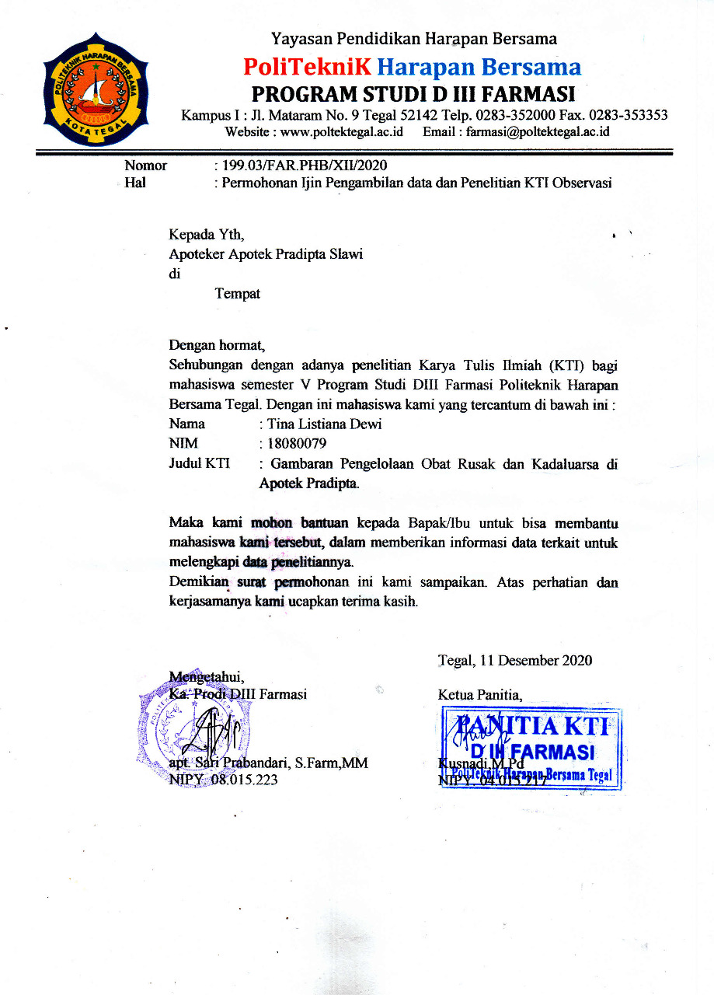
Lampiran 2. Surat Balasan Pengambilan Data dan Penelitian Tugas Akhir (TA)
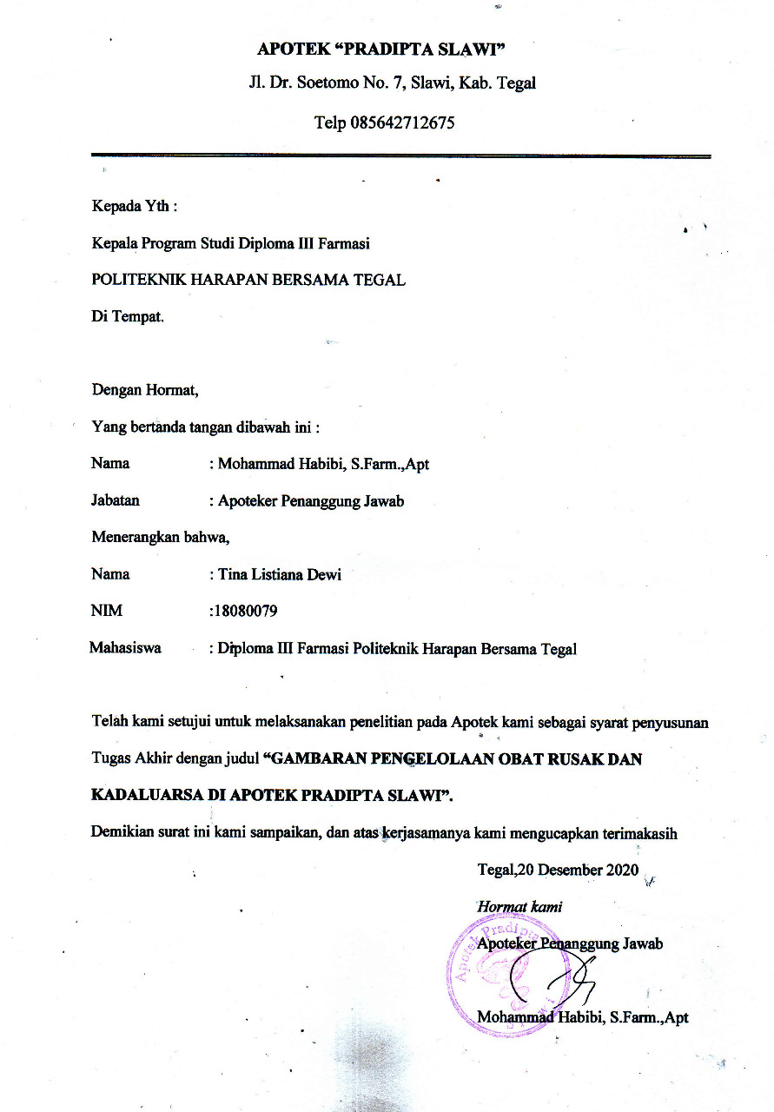
Lampiran 3. Surat Telah Melakukan Penelitian Tugas Akhir (TA)

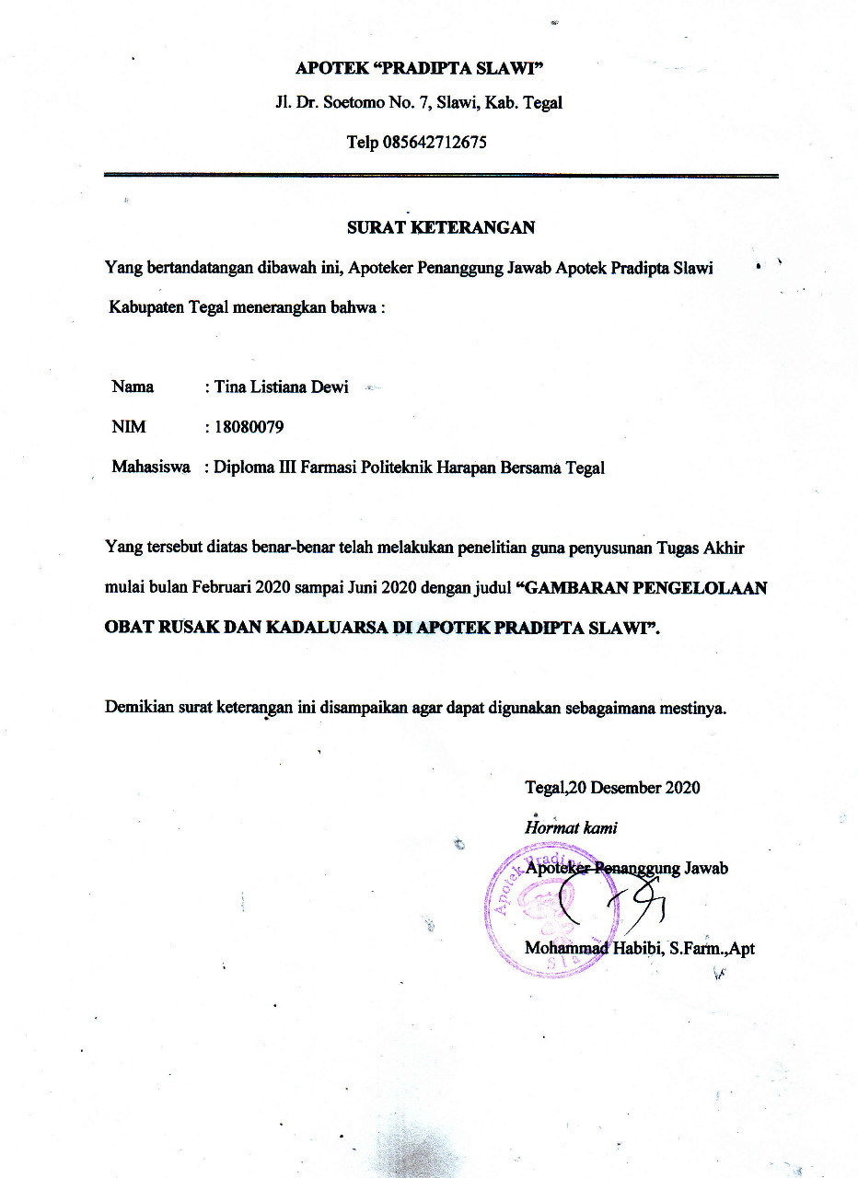

Lampiran 4. Dokumen Penelitian

No | Gambar | Keterangan
1. | 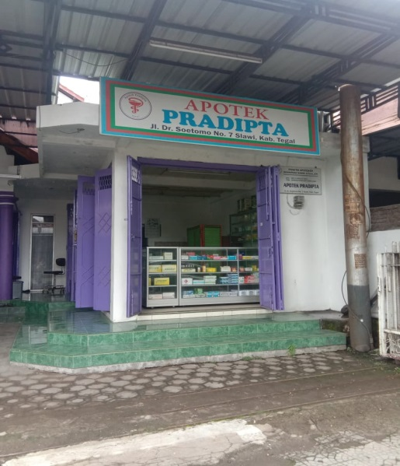 | Apotek Pradipta Slawi
2. | 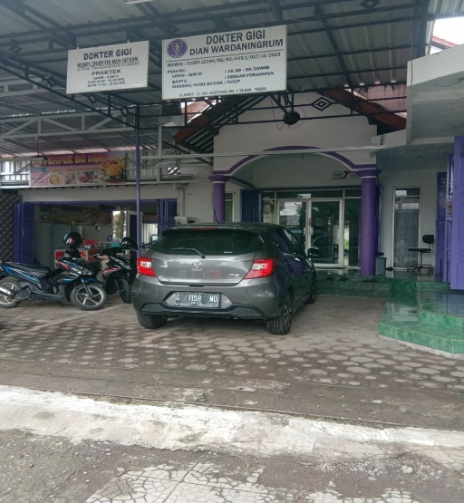 | Klinik Gigi Pradipta Slawi
3. | 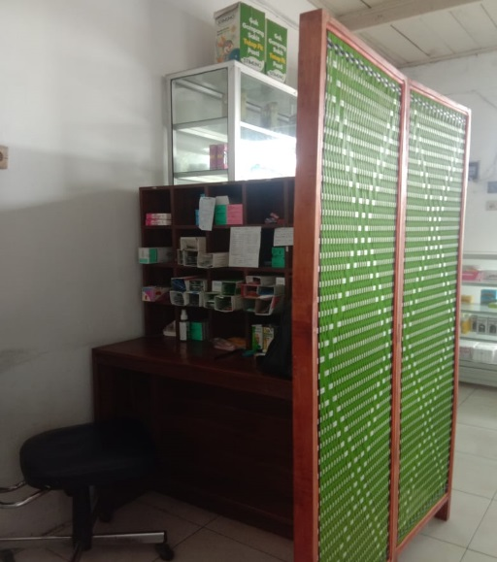 | Ruang Peracikan di Apotek Pradipta Slawi
Lampiran 4. Dokumen Penelitian (Lanjutan)

4. | 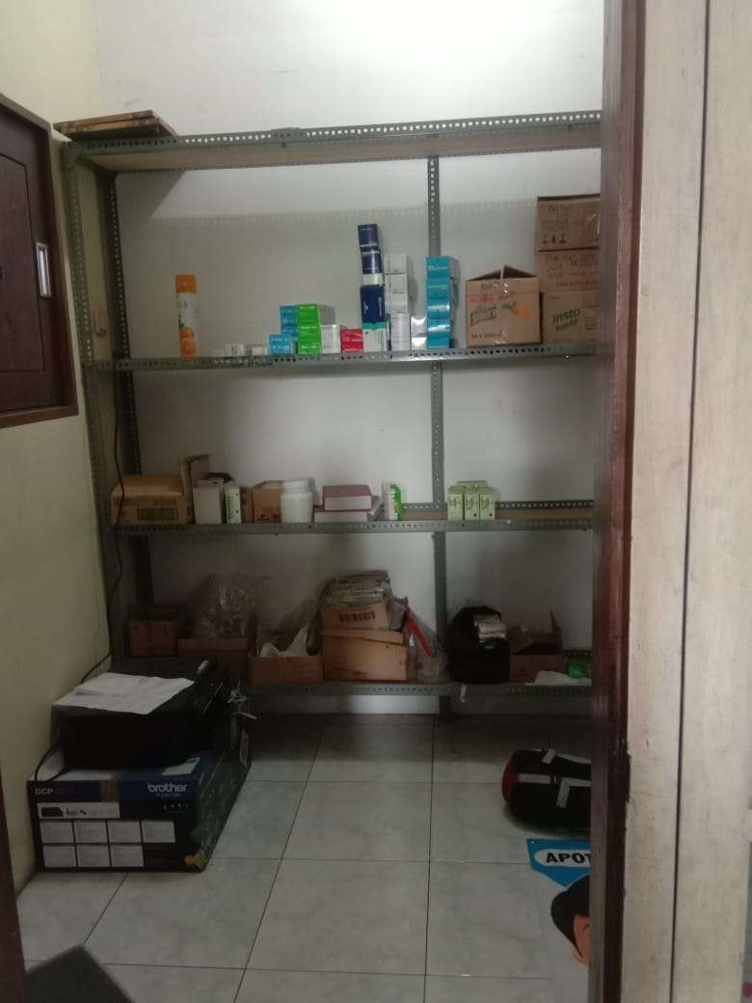 | Gudang di Apotek Pradipta Slawi
5. | 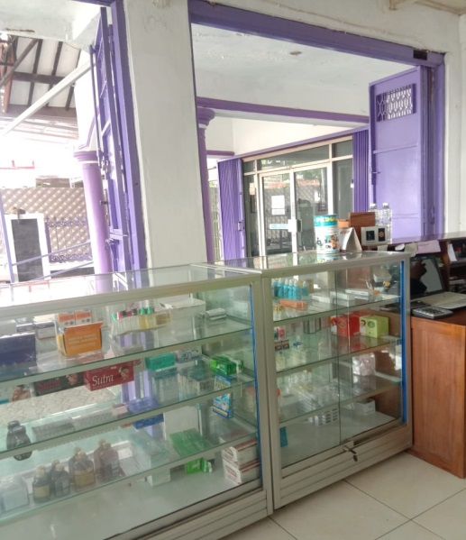 | Apotek Pradipta Slawi (yang berada di dalam Klinik Gigi Pradipta Slawi )
6 | 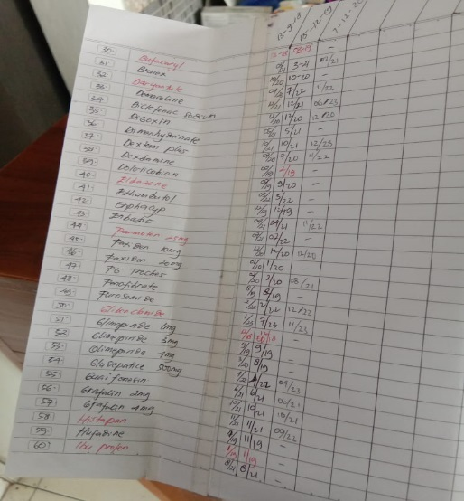 | Data Penelitian Obat Rusak dan Kadaluarsa /expired di Apotek Pradipta Slawi
Lampiran 4. Dokumen Penelitian (Lanjutan)

 | 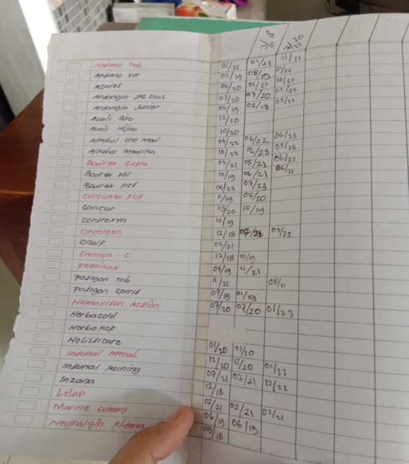
. | 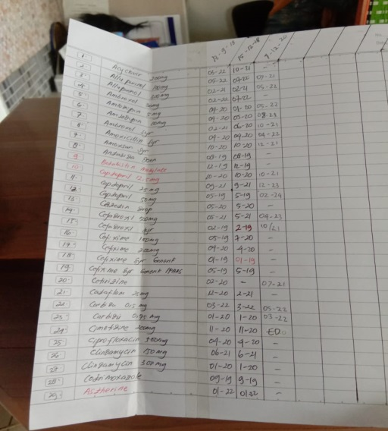
 | 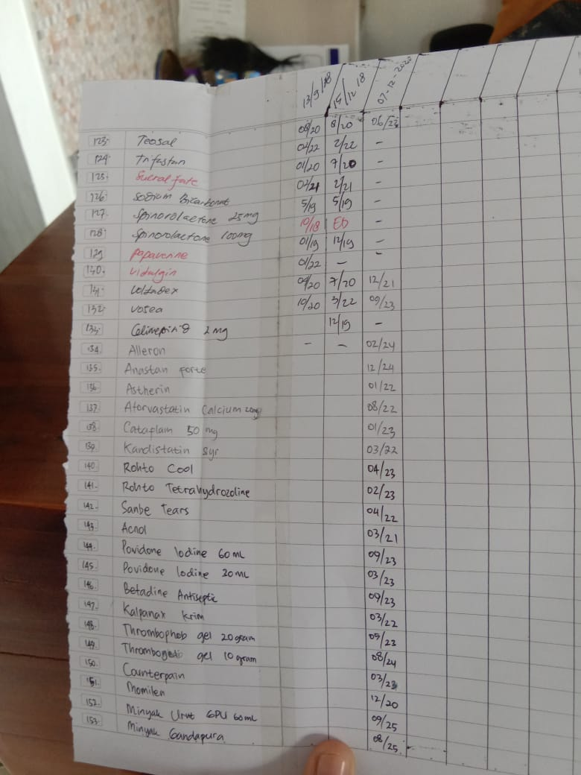
Lampiran 4. Dokumen Penelitian (Lanjutan)

 | 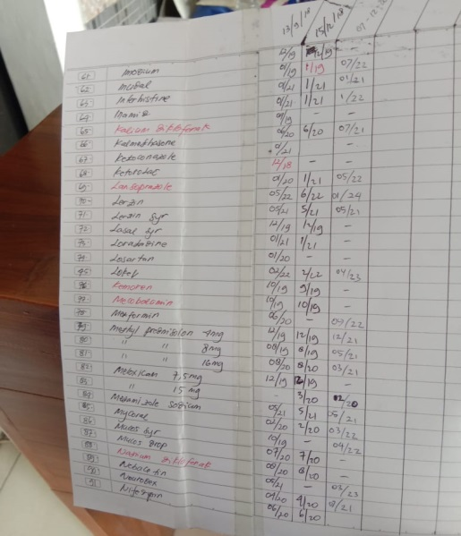

Lampiran 4. Dokumen Penelitian Gambar Obat Rusak

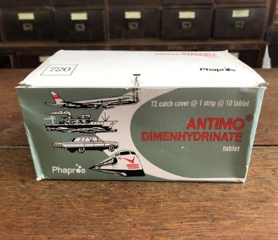 | 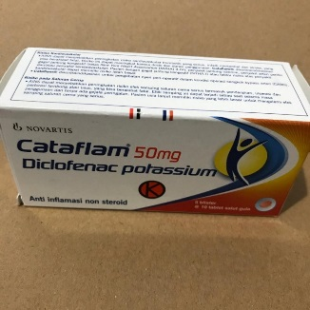
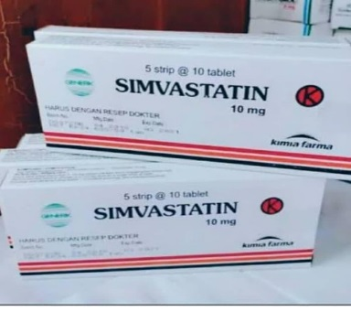 | 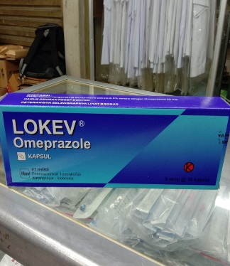
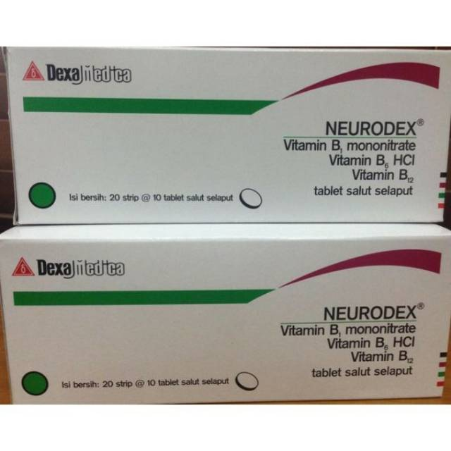 | 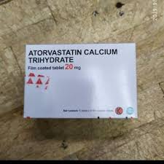

Lampiran 4. Dokumen Penelitian Gambar Obat Rusak (Lanjutan)

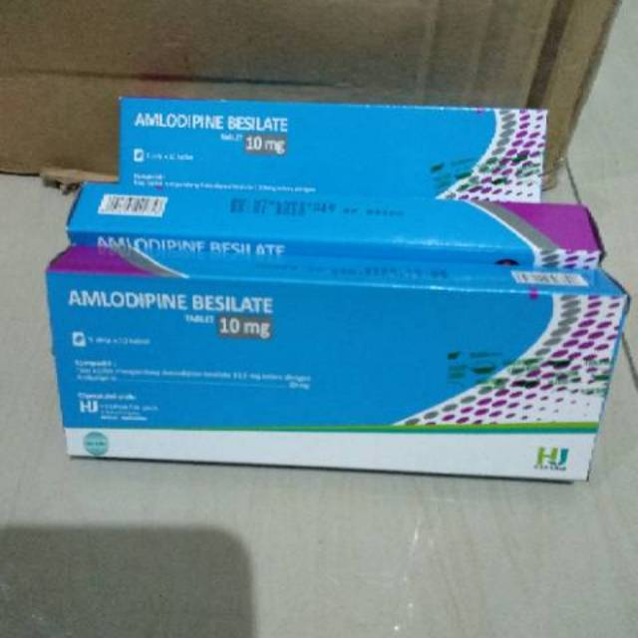 | 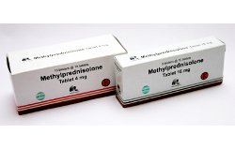
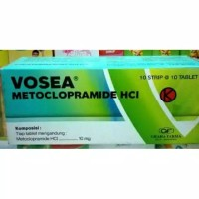 | 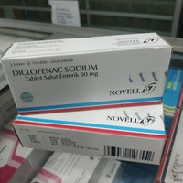
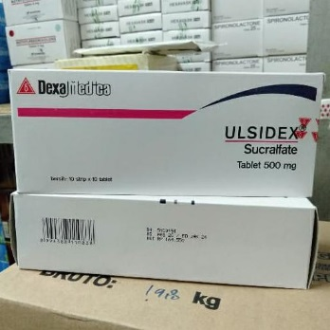 | 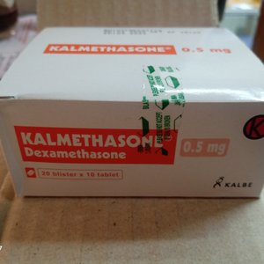

Lampiran 4. Dokumen Penelitian Gambar Obat Rusak (Lanjutan)

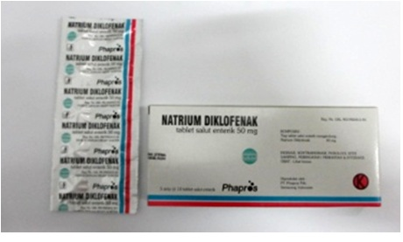 | 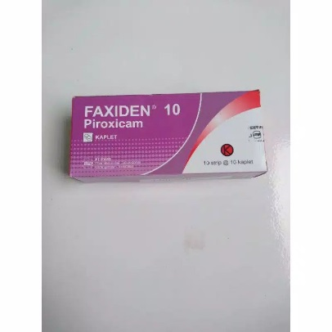
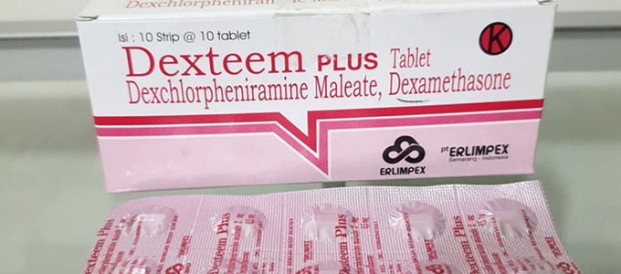 | 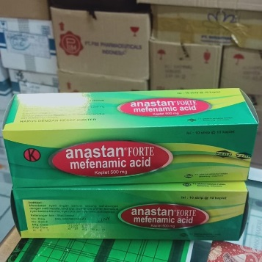
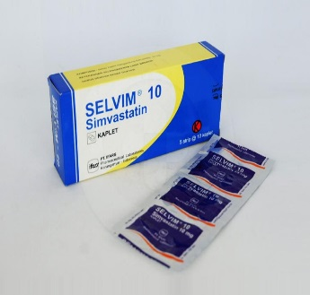

Lampiran 4. Dokumen Penelitian Gambar Obat Kadaluarsa

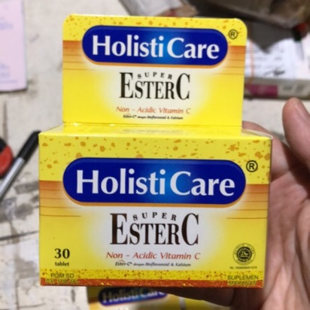 | 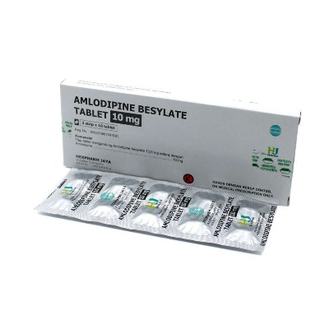
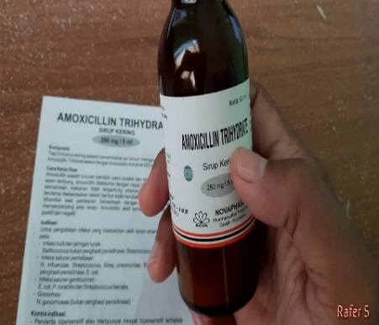 | 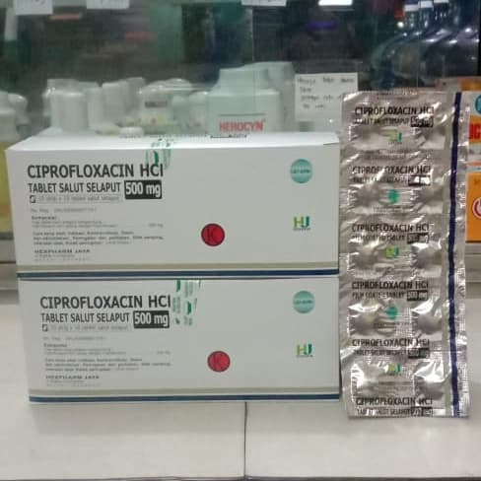
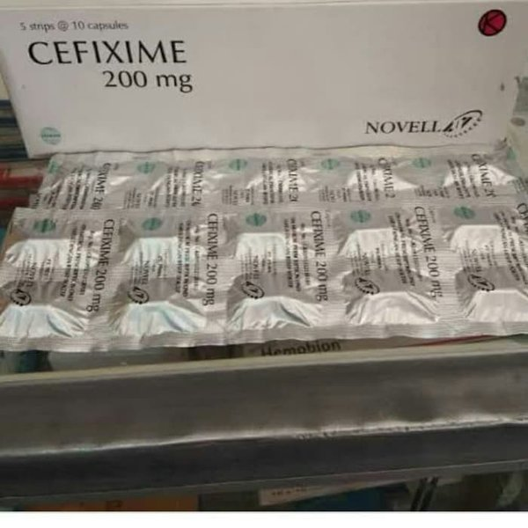 | 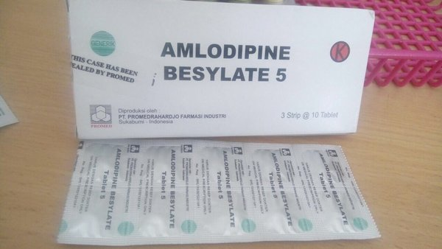

Lampiran 4. Dokumen Penelitian Gambar Obat Kadaluarsa (Lanjutan)
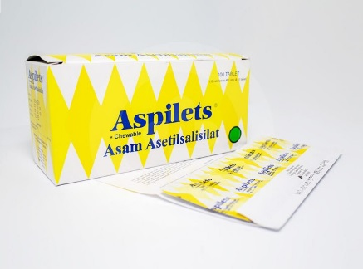 | 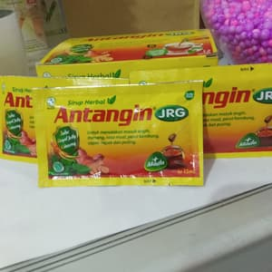
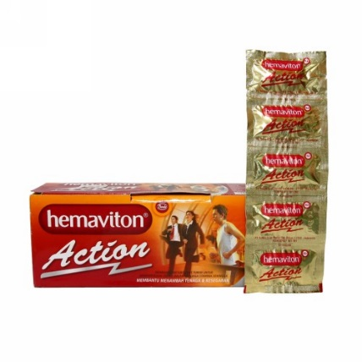 | 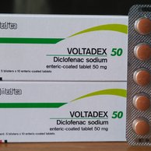
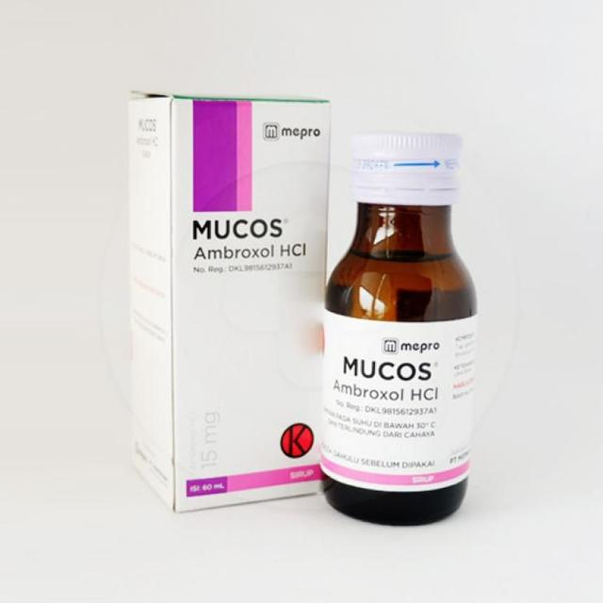 | 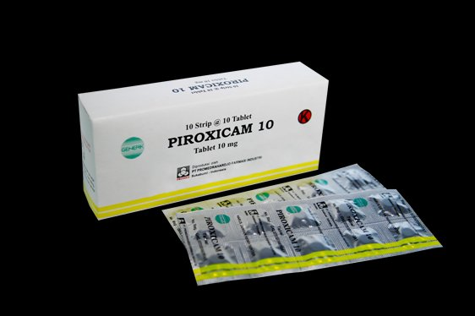

Lampiran 4. Dokumen Penelitian Gambar Obat Kadaluarsa (Lanjutan)
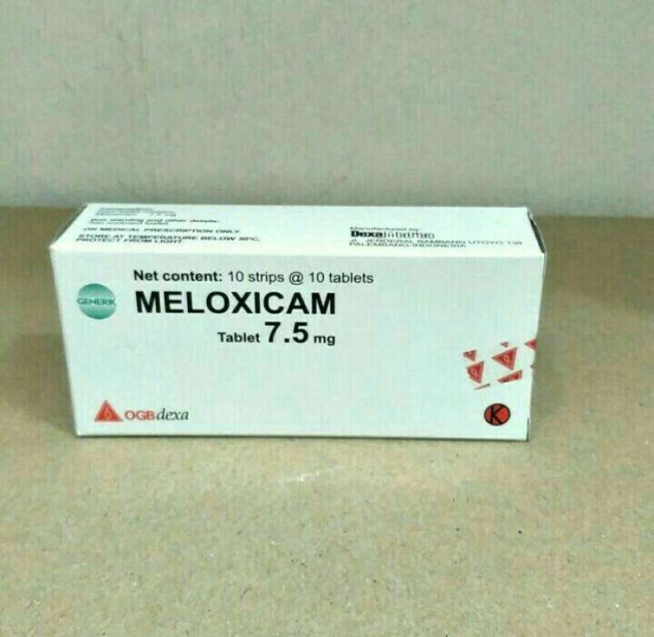 | 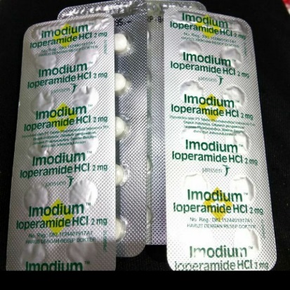
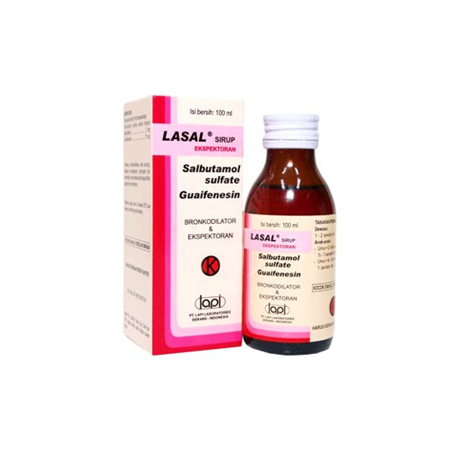

Lampiran 5. Daftar Obat Rusak Periode Januari sampai Desember2020

No | Nama Obat | Jenis/Sediaan | Jumlah | Bulan/Tahun ED
1  2 | Antimo  Cataflam 50 mg | Tablet  Tablet | 1box  1 box | Januari 2021 Januari 2023
3 | Sucralfate | Tablet | 2 box | Januari 2020
4 | Lokev | Tablet | 1 box | April 2023
5 | Voltadex | Tablet | 1 box | April 2020
6 | Simvastatin 10 mg | Tablet | 2 box | April 2020
7 | Neurodex | Tablet | 2 box | April 2021
8 | Kalmethasone | Tablet | 3 box | Juni 2020
9 | Selvim 10 mg | Tablet | 3 box | Agustus 2020
10  11  12  13  14  15  16  17 | Na. Diklofenak  Amplodipine 10 mg  Methyl Prednisolon 16 mg  Vosea  Diklofenak sodium  Faxiden 10 mg  Dexteem plus  Anastan forte | Tablet  Tablet  Tablet  Tablet  Tablet  Tablet  Tablet  Tablet | 3 box  3 box  2 box  3 box  3 box  4 box  4 box  3 box | Agustus 2020  Agustus 2021  Agustus 2020  Oktober 2020  Desember 2021  Desember 2020  Desember 2023  Desember 2024

Lampiran 6. Daftar Obat Kadaluarsa Periode Januari sampai Desember 2020

No | Nama Obat | Jenis/Sediaan | Jumlah | Bulan/Tahun ED
1 | Holisticare | Tablet | 5 tablet | Februari 2020
2 | Amplodipine 10 mg | Tablet | 1 box | April 2020
3 | Amoxicillin Syr | Sirup | 3 fls/btl | April 2020
4 | Ciprofloxacin 500 mg | Tablet | 4 strip | April 2020
5 | Cefixime 200 mg | Tablet | 8 tablet | April 2020
6 | Amplodipine 5 mg | Tablet | 5 strip | April 2020
7 | Aspilet | Tablet | 5 tablet | Mei 2020
8 | Antangin Dewasa | Cair | 5 pcs | Juli 2020
9 | Hemaviton Action | Kapsul | 7 strip | Juli 2020
10  1112  13  14  15 | Voltadex  Mucos drop  Piroxicam 10 mg  Meloxicam 7,5 mg  Imodium  Lasal Syr | Tablet  Sirup  Tablet  Suppositoria  Tablet  Sirup | 2 box  3 fls/btl  1 box  1 strip  3 strip  3 fls/btl | Juli 2020  Juli 2020  Oktober 2020  Desember 2020  Desember 2020  Desember 2020

Lampiran 7. Pedoman Wawancara Pengelolaan Obat Rusak Dan Kadaluarsa

Nama informan : apt. Mohammad Habibi, S.Farm.
Umur : 36 tahun
Pendidikan : Apoteker
Jabatan : Apoteker Penanggung Jawab Apotek
Masa Kerja : 10 tahun

A. Variabel pengelolaan/pemusnahan obat
- Siapa yang bertanggung jawab dalam pemusnahan obat rusak dan kadaluarsa di apotek pradipta ?
- Bagaimana pengelolaan untuk obat rusak di apotek pradipta?
- Bagaimana suatu apotek mengetahui bahwa obat itu sudah rusak?
- Siapa yang melakukan pengecekan obat rusak dan kadaluarsa di apotek pradipta?
- Apakah pengelolaan obat rusak dan kadaluarsa di apotek pradipta sudah sesuai standar?
- Apa saja faktor dari obat rusak di apotek pradipta?
- Berapa lama suatu obat rusak dan kadaluarsa harus dipisahkan dari obat yang lain?
- Bagaimana pengelolaan obat kadaluarsa di apotek pradipta?
- Bagaimana penyimpanan untuk obat rusak dan kadaluarsa di apotek pradipta?
- Apa saja faktor dari obat kadaluarsa di apotek pradipta?

A. Variabel pengelolaan/pemusnahan obat
- “Apoteker”
- “Disimpan setelah itu dimusnahkan sesuai dengan bentuk sediaan obat’’
- “Dilihat dari fisik kemasannya untuk sediaan tablet biasanya dapat diketahui apabila terjadi perubahan warna, bau, bentuk, dan rasa. Adanya kerusakan obat berupa noda, bintik, lubang, pecah, retak dan lembab atau bubuk. Sedangkan untuk sediaan sirup kerusakan dapat diketahui jika obat menjadi keruh, terbentuk endapan padat, menggumpal, warna atau rasa berubah dan kekentalannya berubah, misalnya cairan menjadi kental atau sebaliknya”
- “Apoteker”
- “Pengelolaan obat rusak dan kadaluarsa di apotek pradipta sudah memenuhi standar”
- “Terlalu lama tidak terjual, kesalahan pada proses penyimpanan obat”
- “1 Bulan obat rusak dan kadaluarsa dipisahkan dari obat lain”
- “Dipisahkan dari obat yang masih benar, Setelah itu obat yang kadaluarsa /expired dimusnahkan dengan cara ditimbun didalam tanah misalnya: sirup dan dibakar misalnya: tabletyang lokasinya berada di belakang Apotek, Kemudian sebelum seluruh obat yang akan dimusnahkan dikeluarkan atau dilepaskan dari kemasan primernya sehingga obat tersebut cepat diurai didalam tanah, Setelah pemusnahan dilakukan maka dibuatkan Berita Acara Pemusnahan yang ditandatangani oleh orang yang memusnahkan dan para saksi, Pemusnahan obat yang telah rusak dan kadaluarsa tersebut adalah untuk menghindari masyarakat dari terpapar obat yang tidak terjamin keamanan, khasiat atau manfaat dan mutu akibat efek negatif dari obat”
- “Disimpan terpisah dari obat yang belum kadaluarsa”
- “Suhu, kelembaban, cahaya (sinar matahari)”

Lampiran 8. Surat Persetujuan (Informed Consent)
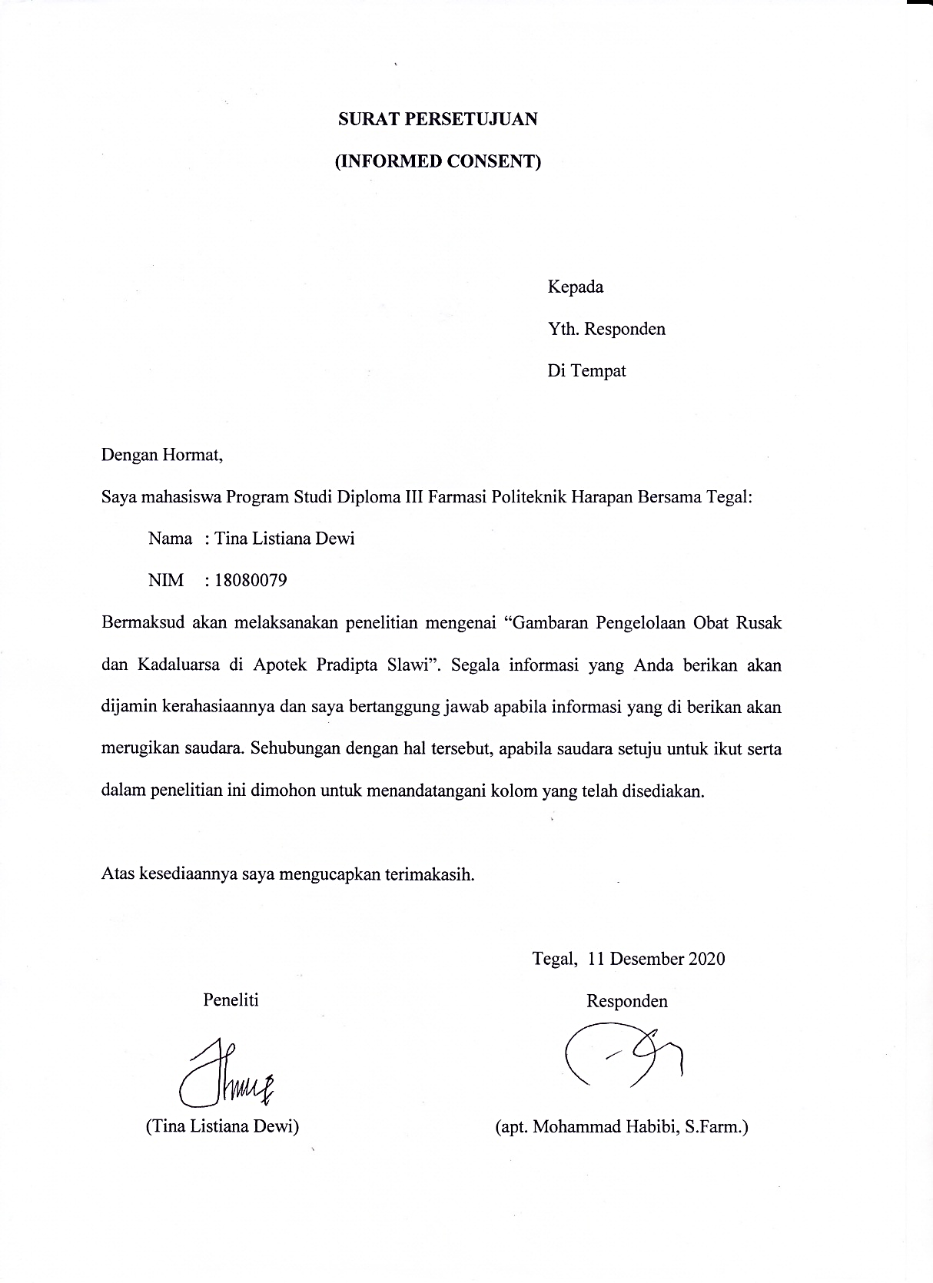

CURICULUM VITAE


Nama : Tina Listiana Dewi
NIM : 18080079
Jenis Kelamin : Perempuan
Tempat, Tanggal Lahir : Tegal, 15 Juli 2000
Alamat : Jl. Wanabakti Desa Margapadang RT 09/01 Kecamatan Tarub Kabupaten Tegal
No. Telp/Hp : 085225928264
Email : dewitinalistiana@gmail.com
Riwayat Pendidikan :
SD : SD Negeri Margapadang 03
SMP : SMP Negeri 02 Tarub
SMA/K Sederajat : SMK Diponegoro Lebaksiu
DIII : Politeknik Harapan Bersama Tegal
Identitas Orang Tua
Nama Ayah : Supriyadi
Nama Ibu : Alm. Akrima
Pekerjaan : Pedagang
Pekerjaan Ibu : Pedagang
Alamat Orang Tua : Jl. Wanabakti Desa Margapadang RT 09/01 Kecamatan Tarub Kabupaten Tegal
Judul Penelitian : Gambaran Pengelolaan Obat Rusak dan Kadaluarsa di Apotek Pradipta Slawi

